BỘ THÔNG TIN VÀ TRUYỀN THÔNG

**HỌC VIỆN CÔNG NGHỆ BƯU CHÍNH VIỄN THÔNG**



**MÔN HỌC: THỰC TẬP CƠ SỞ**

**BÁO CÁO KẾT QUẢ**

**DỰ ÁN:** **XÂY DỰNG TRANG WEB BÁN LAPTOP**

**Sinh viên thực hiện:** Nguyễn Anh Đức

**Mã sinh viên**: B21DCVT017

**Giảng viên hướng dẫn:** Nguyễn Đình Hóa

**Hà Nội – 12/2024**

**Mục lục**

**Chương 1: CÁC KIẾN THỨC CHUNG 5**

**1.1. Tìm hiểu các hệ thống tương tự như dự án đã được triển khai trong thực tế 5**

**1.2. Tìm hiểu quy trình nghiệp vụ của hệ thống cần xây dựng trong dự án 6**

**1.3. Xây dựng mô hình kiến trúc chung của dự án 10**

**1.4. Tìm hiểu các công nghệ cần sử dụng để thực hiện dự án 11**

**1.4.1. React: 11**

**1.4.2. ExpressJS: 15**

**1.4.3. MongoDB: 17**

**1.4.4. TailwindCSS: 19**

**1.4.5. Nodejs: 21**

**1.4.6. Vite 24**

**1.4.7. Bcrypt 28**

**1.4.8 JSON Web Token (JWT) 30**

**Chương 2: PHÂN TÍCH VÀ THIẾT KẾ HỆ THỐNG 36**

**2.1. Thiết kế tổng thể hệ thống sẽ xây dựng trong dự án 36**

**2.2. Thiết kế cơ sở dữ liệu cho hệ thống 43**

**2.3 Thu thập dữ liệu cho hệ thống 47**

**Chương 3: CÀI ĐẶT HỆ THỐNG 53**

**3.1. Giới thiệu chung về cài đặt hệ thống 53**

**3.2. Kết quả cài đặt hệ thống 55**

**3.3. Đánh giá kết quả cài đặt 67**

**KẾT LUẬN 70**

**TÀI LIỆU THAM KHẢO 72**

**MỞ ĐẦU**

**1. Thông tin chung về dự án**

**a) Tên dự án:**

- Trang web Thương Mại Điện Tử Bán Laptop.

**b) Mục tiêu của dự án:**

**-** Dự án "Trang web bán Laptop và Phụ Kiện Công Nghệ" được phát triển nhằm tạo ra một nền tảng mua sắm trực tuyến, cung cấp không chỉ các dòng laptop mà còn nhiều phụ kiện công nghệ như VGA, tai nghe, CPU, bàn phím, chuột, ổ cứng và các thiết bị điện tử khác. Mục tiêu chính của dự án bao gồm:

* **Cung cấp trải nghiệm mua sắm tiện lợi**: Người dùng có thể dễ dàng tìm kiếm và lựa chọn các sản phẩm từ các danh mục đa dạng, bao gồm laptop, phụ kiện máy tính, linh kiện, và thiết bị điện tử.
* **Hệ thống quản lý linh hoạt cho người bán**: Tạo ra một hệ thống cho phép các nhà bán hàng đăng bán và quản lý các sản phẩm của mình (laptop, phụ kiện, linh kiện,...). Hệ thống admin hỗ trợ người bán theo dõi sản phẩm, đơn hàng và tối ưu hóa các chiến lược bán hàng.
* **Nền tảng giao dịch an toàn và bảo mật**: Đảm bảo các giao dịch trực tuyến của người mua được thực hiện một cách an toàn, với các phương thức thanh toán bảo mật và đa dạng.
* **Thông tin sản phẩm chi tiết và đánh giá khách quan**: Cung cấp đầy đủ thông tin về các sản phẩm, hình ảnh rõ ràng, các bài đánh giá từ người dùng trước đó, giúp khách hàng dễ dàng đưa ra quyết định mua sắm.

**2. Lý do chọn thực hiện dự án:**

- Việc phát triển một trang web thương mại điện tử bán laptop và phụ kiện công nghệ được thực hiện với những lý do:

* **Tiềm năng thị trường trực tuyến:** Mua sắm trực tuyến ngày càng trở nên phổ biến, đặc biệt là đối với các sản phẩm công nghệ. Với sự phát triển mạnh mẽ của các xu hướng làm việc từ xa, học trực tuyến, và nhu cầu giải trí trực tuyến, việc cung cấp một nền tảng đầy đủ các sản phẩm công nghệ sẽ đáp ứng nhu cầu mua sắm của đông đảo khách hàng.
* **Cung cấp nền tảng đa dạng cho người bán:** Trang web không chỉ là nơi cung cấp sản phẩm cho người tiêu dùng mà còn mở ra cơ hội kinh doanh cho các nhà bán lẻ, cửa hàng và các thương hiệu công nghệ. Các nhà bán có thể đăng bán laptop, phụ kiện, linh kiện máy tính, và theo dõi tình trạng bán hàng thông qua hệ thống quản lý admin của nền tảng.
* **Mô hình kinh doanh bền vững:** Hệ thống sẽ hỗ trợ việc kinh doanh hợp lý cho người bán, giúp tạo ra một mô hình kinh doanh hiệu quả và bền vững cho tất cả các bên liên quan.

# Chương 1: CÁC KIẾN THỨC CHUNG

## 1.1. Tìm hiểu các hệ thống tương tự như dự án đã được triển khai trong thực tế

- Tên hệ thống: **GearVN, Shopee** (Các nền tảng thương mại điện tử lớn tại Việt Nam)

- Các tính năng cơ bản:

* **Giao diện người dùng**: Dễ dàng tìm kiếm và lọc sản phẩm theo danh mục (laptop, phụ kiện, linh kiện, v.v.)
* **Đăng ký và đăng nhập**: Người dùng có thể tạo tài khoản và đăng nhập để thực hiện giao dịch, theo dõi đơn hàng.
* **Giỏ hàng và thanh toán**: Cho phép người dùng thêm sản phẩm vào giỏ hàng và thực hiện thanh toán qua các phương thức thanh toán trực tuyến như thẻ tín dụng, chuyển khoản ngân hàng.
* **Đánh giá và nhận xét sản phẩm**: Khách hàng có thể để lại đánh giá và nhận xét về các sản phẩm đã mua.
* **Quản lý gian hàng cho người bán**: Cung cấp một bảng điều khiển cho người bán để quản lý sản phẩm, đơn hàng và tồn kho.

- Nhận xét ưu, nhược điểm:

**Ưu điểm**:

* **Giao diện người dùng thân thiện**: Các hệ thống này cung cấp giao diện đơn giản và dễ sử dụng, phù hợp với cả người mới sử dụng.
* **Tính năng đa dạng**: Hệ thống hỗ trợ nhiều tính năng như tìm kiếm, thanh toán, đánh giá sản phẩm, giúp nâng cao trải nghiệm người dùng.
* **Quản lý đơn hàng hiệu quả**: Các nhà bán lẻ có thể quản lý các đơn hàng và theo dõi tình trạng giao hàng trong thời gian thực.

**Nhược điểm**:

* **Thiết kế chưa hoàn toàn tối ưu cho các nhóm sản phẩm cụ thể**: Một số hệ thống có thể không tối ưu hóa trải nghiệm mua sắm cho các sản phẩm công nghệ cao cấp như laptop hoặc phụ kiện.
* **Cạnh tranh cao**: Các nền tảng lớn có sự cạnh tranh mạnh mẽ từ các nhà bán lẻ khác, khiến việc nổi bật sản phẩm và thu hút khách hàng trở nên khó khăn.

## 1.2. Tìm hiểu quy trình nghiệp vụ của hệ thống cần xây dựng trong dự án

- Các đối tượng tham gia hệ thống

* **Người mua**: Khách hàng có nhu cầu mua laptop và phụ kiện công nghệ.
* **Người bán**: Các nhà bán lẻ, cửa hàng, hoặc cá nhân bán laptop và phụ kiện công nghệ trên nền tảng.

- Các quy trình nghiệp vụ:

**Quy trình Đăng ký và Đăng nhập Người Dùng**

Mô tả

* Đăng ký: Người dùng mới sẽ tạo tài khoản bằng email và mật khẩu. Sau khi gửi thông tin đăng ký, hệ thống sẽ tạo tài khoản mới và lưu thông tin người dùng vào cơ sở dữ liệu.
* Đăng nhập: Người dùng đã đăng ký có thể đăng nhập vào hệ thống bằng email và mật khẩu. Hệ thống kiểm tra thông tin đăng nhập và cấp token JWT nếu thông tin hợp lệ.

Các bước

* Người dùng nhập tên đăng nhập và mật khẩu.
* Hệ thống kiểm tra tính hợp lệ của thông tin đăng nhập.
* Nếu đúng, hệ thống cấp token JWT và lưu vào localStorage để người dùng có thể thực hiện các hành động yêu cầu xác thực.
* Nếu sai, hiển thị thông báo lỗi.

**Quy trình Mua Sắm và Thanh Toán**

Mô tả

* Người dùng có thể duyệt các sản phẩm, thêm vào giỏ hàng và tiến hành thanh toán.
* Thanh toán được thực hiện qua PayPal.

Các bước

* Người dùng duyệt các sản phẩm trên trang chủ hoặc trang shop.
* Thêm sản phẩm vào giỏ hàng.
* Chọn sản phẩm trong giỏ hàng, điều chỉnh số lượng và xem tổng giá.
* Người dùng tiến hành thanh toán thông qua PayPal.
* Sau khi thanh toán thành công, hệ thống gửi đơn hàng vào cơ sở dữ liệu và gửi thông báo.

**Quy trình Xử Lý Giỏ Hàng (Dành cho Người Dùng)**

Mô tả

* Người dùng có thể thêm sản phẩm vào giỏ hàng, thay đổi số lượng sản phẩm, xóa sản phẩm khỏi giỏ hàng, và tiến hành thanh toán.

Các bước

* Người dùng duyệt sản phẩm và thêm vào giỏ hàng.
* Người dùng có thể thay đổi số lượng sản phẩm trong giỏ hàng.
* Người dùng có thể xóa sản phẩm khỏi giỏ hàng.
* Khi giỏ hàng đã sẵn sàng, người dùng tiến hành thanh toán.
* Sau khi thanh toán thành công, hệ thống gửi thông báo đơn hàng và xác nhận trạng thái đơn hàng.

**Quy trình Quản Lý Yêu Thích (Dành cho Người Dùng)**

Mô tả

* Người dùng có thể thêm sản phẩm vào danh sách yêu thích, xem và xóa sản phẩm khỏi danh sách yêu thích.

Các bước

* Người dùng xem sản phẩm và chọn thêm vào danh sách yêu thích.
* Sản phẩm sẽ được lưu trữ trong localStorage.
* Người dùng có thể xem danh sách yêu thích từ menu.
* Người dùng có thể xóa sản phẩm khỏi danh sách yêu thích khi không còn quan tâm.

**Quy trình Quản Lý Thông Tin Người Dùng (Dành cho Người Dùng)**

Mô tả:

* Người dùng có thể cập nhật thông tin cá nhân của mình(tên, email, mật kh).

Các bước:

* Người dùng đăng nhập vào hệ thống.
* Người dùng có thể xem và chỉnh sửa thông tin cá nhân của mình.
* Sau khi thay đổi, hệ thống lưu lại thông tin cập nhật vào cơ sở dữ liệu.

**Quy trình theo dõi đơn hàng (Dành cho Người Dùng)**

Mô tả:

* Người dùng có thể xem thông tin đơn hàng của mình.

Các bước:

* Người dùng xem lại đơn hàng đã đặt từ trang khi vào profile và ấn vào mục My orders.
* Người dùng có thể xem chi tiết đơn hàng và trạng thái của nó (đang xử lý, đã giao, ).

**Quy trình Quản lý Sản Phẩm (Dành cho Quản Trị Viên)**

Mô tả:

* Quản trị viên có quyền thêm, sửa, xóa sản phẩm, cập nhật trạng thái sản phẩm.

Các bước:

* Quản trị viên đăng nhập vào hệ thống quản trị.
* Quản trị viên có thể thêm mới sản phẩm, bao gồm tên sản phẩm, mô tả, giá, hình ảnh, danh mục.
* Quản trị viên có thể cập nhật thông tin sản phẩm, như thay đổi giá hoặc trạng thái.
* Quản trị viên có thể xóa sản phẩm khỏi cơ sở dữ liệu.

**Quy trình Quản lý Người Dùng (Dành cho Quản Trị Viên)**

Mô tả:

* Quản trị viên có thể quản lý người dùng, bao gồm thêm, sửa, xóa người dùng hoặc thay đổi quyền của người dùng.

Các bước:

* Quản trị viên đăng nhập vào hệ thống quản trị.
* Quản trị viên có thể xem danh sách người dùng và thông tin của họ (ví dụ: tên, email, quyền truy cập).
* Quản trị viên có thể chỉnh sửa thông tin người dùng, thay đổi quyền (admin, user).
* Quản trị viên có thể xóa người dùng khỏi hệ thống nếu cần.

**Quy trình Quản Lý Đơn Hàng (Dành cho Quản Trị Viên)**

Mô tả:

* Quản trị viên quản lý các đơn hàng, theo dõi trạng thái của đơn hàng và có thể thay đổi trạng thái đơn hàng khi đơn hàng được báo giao thành công để hoàn tất đơn hàng.

Các bước:

* Quản trị viên xem danh sách đơn hàng từ hệ thống.
* Quản trị viên có thể cập nhật trạng thái của đơn hàng.
* Quản trị viên có thể xác nhận và lưu lại trạng thái đơn hàng khi đơn hàng đã được giao cho khách.

**Quy trình Quản Lý Danh Mục Sản Phẩm (Dành cho Quản Trị Viên)**

Mô tả:

* + - Quản trị viên có thể quản lý các danh mục sản phẩm (thêm, xóa, sửa danh mục).

Các bước:

* + - Quản trị viên đăng nhập vào hệ thống quản trị.
    - Quản trị viên có thể thêm, sửa, hoặc xóa các danh mục sản phẩm.
    - Các sản phẩm sẽ được phân loại theo các danh mục này, giúp người dùng dễ dàng tìm kiếm sản phẩm.

**Quy trình Quản Trị Dashboard (Dành cho Quản Trị Viên)**

Mô tả:

* Quản trị viên có thể theo dõi thống kê và báo cáo về tình hình hoạt động của cửa hàng như số lượng đơn hàng, doanh thu, và người dùng.

Các bước:

* Quản trị viên đăng nhập vào dashboard.
* Quản trị viên xem các báo cáo thống kê về sản phẩm, doanh thu, số đơn hàng và các chỉ số khác.

## 1.3. Xây dựng mô hình kiến trúc chung của dự án

- Mô hình tổng thể của hệ thống

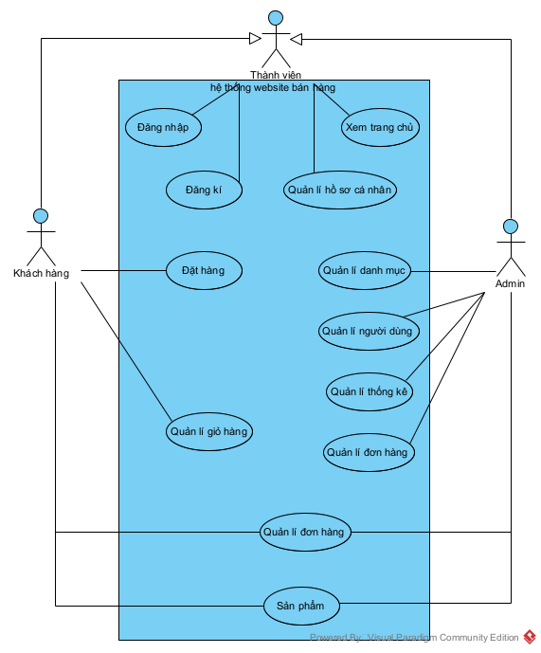

## 1.4. Tìm hiểu các công nghệ cần sử dụng để thực hiện dự án

- Giới thiệu chung các công nghệ cần sử dụng

### 1.4.1. React:

- React là một thư viện JavaScript được phát triển bởi Facebook, chủ yếu dùng để xây dựng các giao diện người dùng (UI) trong các ứng dụng web. React không phải là một framework đầy đủ như Angular hay Vue, mà là một thư viện tập trung vào việc xây dựng các phần giao diện của ứng dụng. Mục tiêu chính của React là giúp việc phát triển các UI trở nên dễ dàng, nhanh chóng, và có thể mở rộng.

- Khả năng tái sử dụng code: React giúp lập trình viên dễ dàng tái sử dụng mã nguồn qua việc chia UI thành các component độc lập. Điều này giúp giảm thiểu việc viết lại mã và nâng cao tính duy trì của dự án.

- Dự án mã nguồn mở: React được duy trì và phát triển bởi Facebook, nhưng cũng có cộng đồng đóng góp mã nguồn lớn mạnh và thường xuyên cải tiến. React có một hệ sinh thái phong phú với nhiều thư viện hỗ trợ, giúp phát triển các ứng dụng web phức tạp.

- Component-based architecture là một đặc điểm nổi bật của React. Giao diện người dùng được chia thành các component nhỏ, mỗi component là một đơn vị tái sử dụng có thể độc lập hoặc kết hợp với các component khác để tạo thành UI hoàn chỉnh.

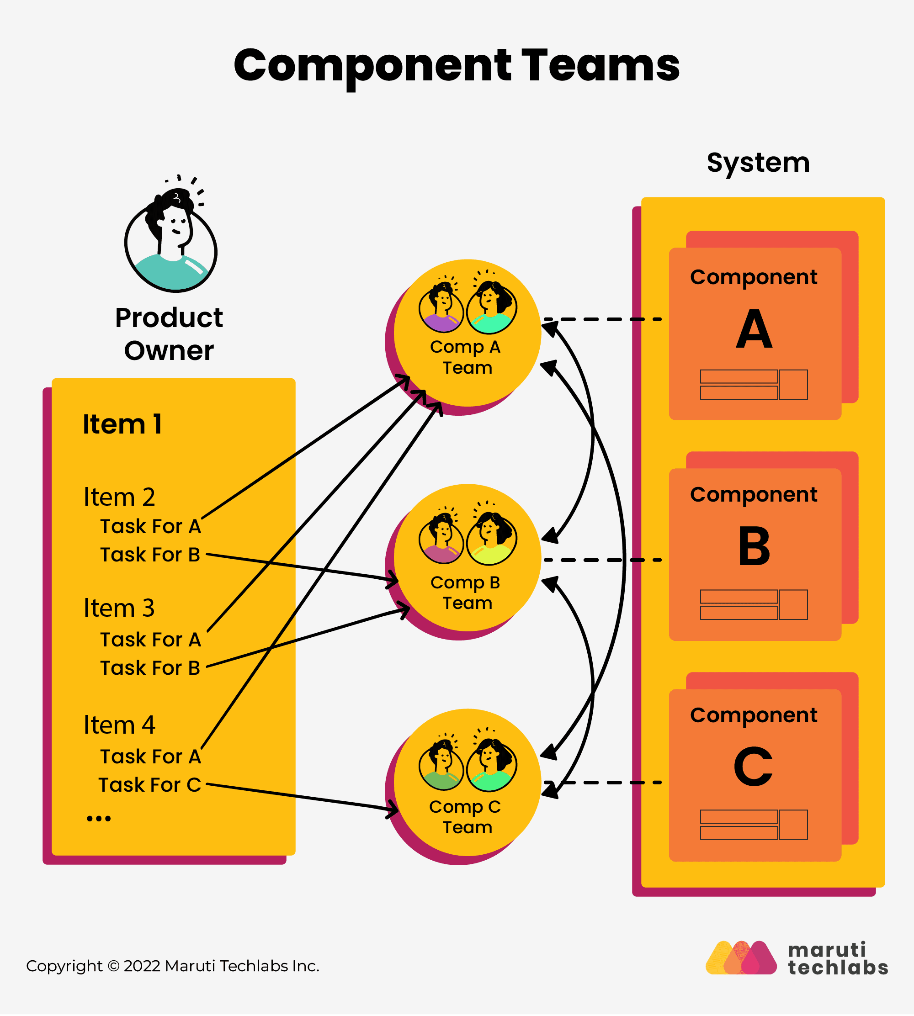

- Component có thể được chia thành hai loại chính:

* Functional Components: Là những hàm JavaScript đơn giản nhận props và trả về JSX (một cú pháp mở rộng của JavaScript giúp viết HTML trong JavaScript). Các component này thường được sử dụng trong các ứng dụng React hiện đại với hook.
* Class Components: Là các lớp (class) JavaScript kế thừa từ React.component và có thể giữ trạng thái (state). Tuy nhiên, với sự ra đời của React Hooks, class components ít được sử dụng trong các dự án mới.
* Mỗi component có thể quản lý trạng thái của riêng nó (state) và có thể nhận dữ liệu từ các component cha thông qua props.
* Các component có thể được lồng vào nhau để tạo thành cấu trúc cây component (component tree), cho phép quản lý UI một cách linh hoạt và dễ dàng.

- Virtual DOM là một khái niệm quan trọng trong React. Thay vì cập nhật trực tiếp DOM thực tế của trình duyệt, React sẽ tạo một bản sao (virtual) của DOM trong bộ nhớ. Khi có thay đổi về UI (ví dụ, thay đổi trạng thái của một component), React sẽ so sánh (diffing) Virtual DOM với DOM thực tế để tìm ra sự khác biệt (diff) và chỉ cập nhật các phần thay đổi đó lên DOM thực tế, giúp tối ưu hiệu suất và giảm thiểu việc thao tác DOM trực tiếp.

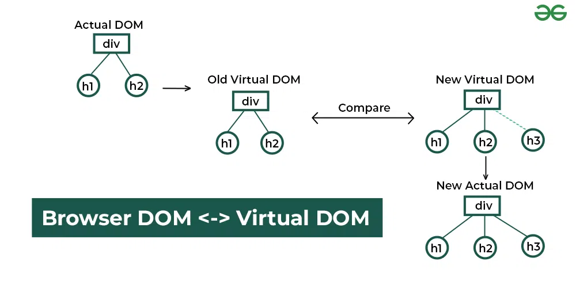

- React sử dụng thuật toán so sánh DOM (Diffing Algorithm) để xác định chính xác phần nào của UI cần phải được thay đổi, từ đó chỉ cập nhật những phần đó mà không làm ảnh hưởng đến phần còn lại của trang web. Điều này giúp tăng tốc độ rendering và cải thiện hiệu suất của ứng dụng.

- Trong React, mỗi component có thể có một trạng thái riêng (state). Trạng thái này lưu trữ thông tin mà component cần để render UI. Khi trạng thái thay đổi, React sẽ tự động cập nhật UI tương ứng. Trạng thái có thể được thay đổi qua các sự kiện (event handlers) như nhấp chuột, gõ bàn phím, v.v.

* useState Hook: React cung cấp một hook tên là useState cho các functional component để quản lý trạng thái.
* **useState** cho phép lưu trữ và cập nhật trạng thái của component một cách dễ dàng.
* Đối với các ứng dụng phức tạp, khi nhiều component cần chia sẻ trạng thái, React có thể sử dụng các thư viện quản lý trạng thái ngoài như **Redux**, **Context API**, hoặc **Recoil** để quản lý trạng thái toàn cục của ứng dụng.

- React giúp phát triển các giao diện người dùng động, nơi mà UI có thể thay đổi liên tục mà không làm mất đi tính mượt mà của ứng dụng. Thông qua việc cập nhật chỉ các phần tử UI cần thiết và sử dụng Virtual DOM, React giúp ứng dụng luôn mượt mà dù phải xử lý các thay đổi dữ liệu phức tạp.

- React cho phép tái sử dụng các component ở nhiều nơi trong ứng dụng. Các component có thể được sử dụng lại mà không cần phải viết lại mã nguồn, giúp giảm thiểu sự trùng lặp và giúp bảo trì mã nguồn hiệu quả hơn.

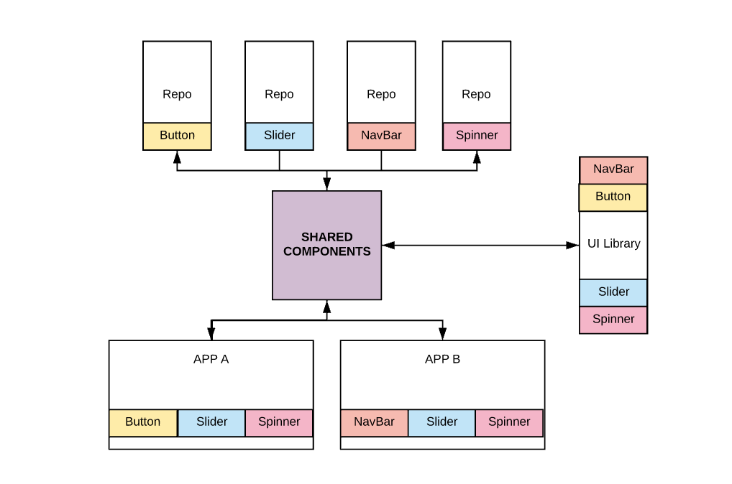

- Với React, việc quản lý trạng thái trở nên rõ ràng và dễ dàng. Mỗi component có thể quản lý trạng thái của riêng mình, và khi một trạng thái thay đổi, React sẽ tự động cập nhật UI mà không cần phải can thiệp thủ công. Điều này giúp dễ dàng phát triển các ứng dụng có giao diện động và đáp ứng nhanh với các thay đổi từ người dùng.

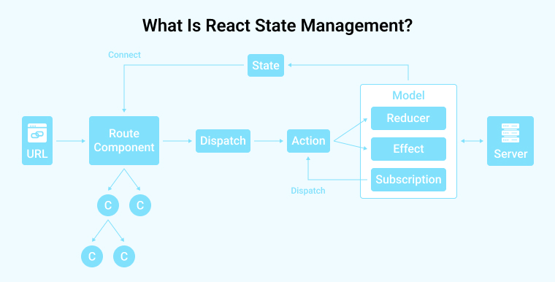

- Với cách tổ chức mã nguồn theo kiểu component-based architecture, React giúp các ứng dụng dễ dàng mở rộng và bảo trì. Việc thay đổi một phần của ứng dụng không ảnh hưởng đến toàn bộ ứng dụng, giúp giảm thiểu rủi ro khi cập nhật hoặc thay đổi tính năng.

- React sử dụng JSX (JavaScript XML), cho phép viết cấu trúc HTML trong JavaScript. Điều này làm cho mã React dễ đọc và dễ hiểu hơn so với việc sử dụng JavaScript thuần để tạo các phần tử DOM.

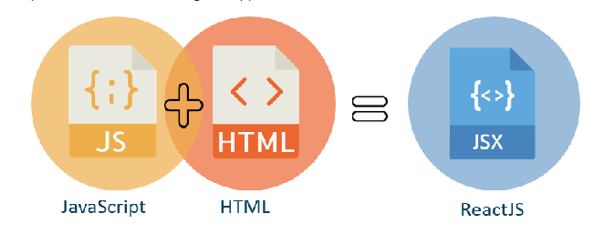

### 1.4.2. ExpressJS:

- Expressjs là một framework nhẹ và linh hoạt dành cho Nodejs, được sử dụng để xây dựng các ứng dụng web và API. Nó cung cấp một bộ công cụ mạnh mẽ để phát triển backend cho các ứng dụng, bao gồm việc xử lý các yêu cầu HTTP, quản lý các tuyến đường (routing), và sử dụng middleware.

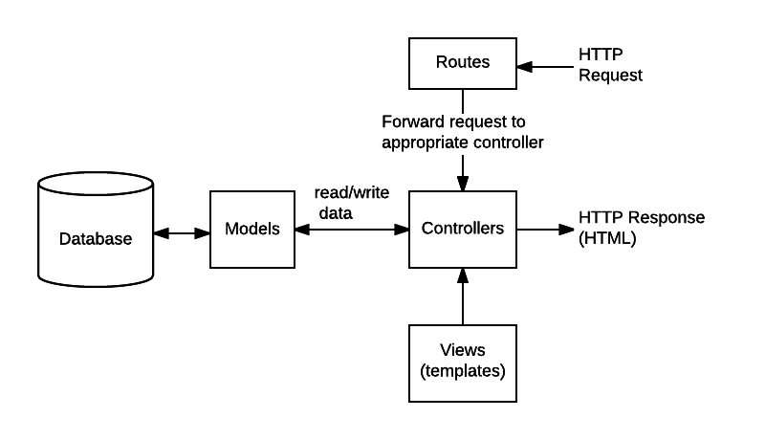

- Expressjs đơn giản hóa quá trình xây dựng các ứng dụng web hoặc API, giúp lập trình viên không phải viết mã xử lý các yêu cầu HTTP từ đầu. Đây là một framework tối ưu cho việc phát triển các ứng dụng với khả năng mở rộng tốt, và đã trở thành lựa chọn phổ biến trong cộng đồng Nodejs.

- Một trong những ưu điểm lớn nhất của Expressjs là đơn giản hóa việc xử lý routing, middleware và các yêu cầu HTTP. Công nghệ này cung cấp một hệ thống routing mạnh mẽ, cho phép định nghĩa các tuyến đường (routes) và xử lý các yêu cầu HTTP (GET, POST, PUT, DELETE, v.v.). Mỗi tuyến đường có thể ánh xạ tới một hàm xử lý (handler function), giúp phân biệt và xử lý các yêu cầu đến từ các URL khác nhau.

Middleware trong Express.js là các hàm được chạy trong chuỗi xử lý yêu cầu HTTP, trước khi yêu cầu được chuyển đến route handler. Middleware có thể thực hiện các nhiệm vụ như xác thực, ghi log, xử lý dữ liệu từ body, hoặc trả về lỗi. Chúng là một phần quan trọng trong việc kiểm soát luồng dữ liệu trong ứng dụng.

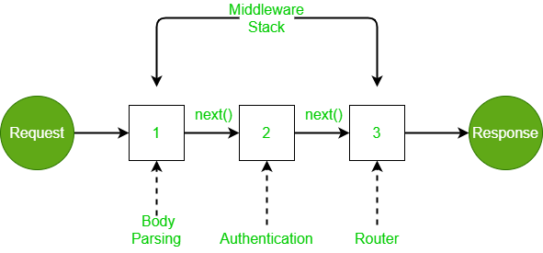

- Expressjs cung cấp các phương thức để xử lý các yêu cầu HTTP khác nhau như get(), post(), put(), delete(), v.v. Mỗi phương thức này nhận một URL và một hàm xử lý để thực hiện các thao tác cụ thể khi nhận được yêu cầu từ client.

- Khi client gửi yêu cầu đến server (thông qua các phương thức HTTP như GET, POST, PUT, DELETE), Expressjs xử lý các yêu cầu này và trả về phản hồi phù hợp. Express giúp tách biệt việc xử lý các loại yêu cầu khác nhau và cung cấp một hệ thống dễ dàng để quản lý các route và dữ liệu trả về.

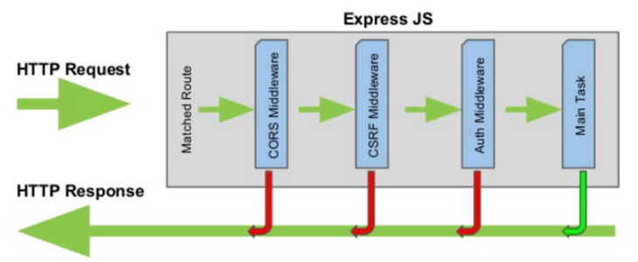

### 1.4.3. MongoDB:

- Cơ sở dữ liệu NoSQL là một loại cơ sở dữ liệu không sử dụng các bảng (tables) như trong cơ sở dữ liệu quan hệ (RDBMS) mà thay vào đó sử dụng các kiểu dữ liệu khác như tài liệu, cặp khóa-giá trị, đồ thị, hoặc cột. NoSQL được thiết kế để xử lý một lượng dữ liệu lớn, có thể mở rộng dễ dàng và có thể làm việc với dữ liệu không có cấu trúc hoặc cấu trúc không cố định.

- MongoDB là một trong những cơ sở dữ liệu NoSQL phổ biến nhất hiện nay. Nó lưu trữ dữ liệu dưới dạng các tài liệu (documents) thay vì các dòng (rows) và cột (columns) như trong cơ sở dữ liệu quan hệ. MongoDB đặc biệt phù hợp với các ứng dụng yêu cầu mở rộng quy mô linh hoạt, hỗ trợ dữ liệu phi cấu trúc hoặc bán cấu trúc.

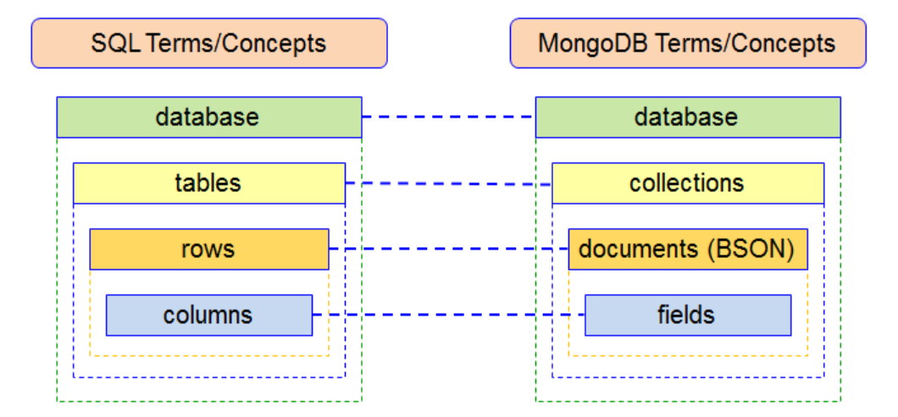

- **Document-based (Dựa trên tài liệu)**  
MongoDB sử dụng mô hình tài liệu JSON (JavaScript Object Notation) hoặc BSON (Binary JSON). Mỗi tài liệu chứa dữ liệu dưới dạng các cặp khóa-giá trị và có thể chứa các loại dữ liệu khác nhau như chuỗi, số, mảng, đối tượng, v.v. Điều này giúp MongoDB linh hoạt hơn so với cơ sở dữ liệu quan hệ.

**- Flexible schema (Sơ đồ linh hoạt)**  
Trong MongoDB, các tài liệu trong cùng một collection có thể có cấu trúc khác nhau. Điều này có nghĩa là không cần phải định nghĩa trước một sơ đồ (schema) cứng nhắc như trong cơ sở dữ liệu quan hệ. Dữ liệu có thể thay đổi hoặc mở rộng theo thời gian mà không cần phải thay đổi cấu trúc của cơ sở dữ liệu.

**- Scalability (Khả năng mở rộng)**  
MongoDB hỗ trợ khả năng mở rộng ngang (horizontal scaling) rất tốt. Điều này có nghĩa là ta có thể phân tán dữ liệu trên nhiều máy chủ (sharding), giúp tăng cường khả năng xử lý và lưu trữ dữ liệu khi ứng dụng của bạn phát triển và cần thêm tài nguyên. MongoDB có thể tự động chia nhỏ dữ liệu và phân phối nó trên các máy chủ khác nhau, giúp tăng hiệu suất và khả năng phục hồi.

**- Collection (Bộ sưu tập)**  
MongoDB lưu trữ dữ liệu dưới dạng collections, là tập hợp các tài liệu (documents). Một collection tương tự như một bảng trong cơ sở dữ liệu quan hệ nhưng không yêu cầu các tài liệu trong collection phải có cấu trúc giống nhau. Điều này tạo sự linh hoạt trong việc lưu trữ các dữ liệu có cấu trúc khác nhau trong cùng một collection.

**- Document (Tài liệu)**  
Mỗi document trong MongoDB là một đối tượng JSON hoặc BSON chứa các cặp khóa-giá trị, có một trường đặc biệt _id dùng để xác định duy nhất tài liệu đó trong collection. MongoDB cung cấp khả năng lưu trữ tài liệu với cấu trúc linh hoạt, cho phép thêm hoặc thay đổi các trường (fields) của tài liệu mà không làm ảnh hưởng đến các tài liệu khác trong collection.

- Thêm vào đó, ta có thể tích hợp MongoDB với Nodejs qua Mongoose. Mongoose là một thư viện ODM (Object Data Modeling) dành cho MongoDB và Nodejs. Mongoose giúp tương tác với MongoDB một cách dễ dàng và hiệu quả hơn bằng cách cung cấp các phương thức cho phép bạn xác định cấu trúc của dữ liệu (schema), thực hiện các phép toán CRUD (Create, Read, Update, Delete), và tự động quản lý kết nối đến MongoDB.

- Mongoose có thể định nghĩa một schema cho các tài liệu trong MongoDB, giống như cách định nghĩa các bảng trong cơ sở dữ liệu quan hệ.

**Lợi ích khi sử dụng Mongoose**

* Mongoose giúp quản lý kết nối MongoDB một cách đơn giản, cho phép bạn dễ dàng tương tác với cơ sở dữ liệu.
* Nó cung cấp các tính năng như validation (kiểm tra tính hợp lệ của dữ liệu trước khi lưu trữ vào cơ sở dữ liệu), middleware (giúp thực hiện các thao tác trước hoặc sau khi lưu trữ dữ liệu), và hooks (giúp thực thi các hành động tự động khi có thay đổi trong dữ liệu).
* Mongoose cũng hỗ trợ các tính năng như population (liên kết các tài liệu khác nhau trong MongoDB), giúp đơn giản hóa việc làm việc với dữ liệu có mối quan hệ phức tạp.

### 1.4.4. TailwindCSS:

- Tailwind CSS là một framework CSS theo mô hình utility-first, tức là nó cung cấp các lớp CSS nhỏ và đơn giản (gọi là utility classes) để áp dụng trực tiếp vào các phần tử HTML. Thay vì tạo các lớp CSS lớn và viết mã CSS tùy chỉnh, các lớp utility có sẵn này giúp lập trình viên tạo giao diện nhanh chóng mà không phải lo về việc viết CSS phức tạp.

- Ưu điểm của utility-first là giúp mã nguồn dễ duy trì, vì không cần phải giữ các lớp CSS riêng biệt cho từng thành phần giao diện, mà chỉ cần áp dụng các utility class có sẵn vào HTML.

- Tailwind CSS đi kèm với một hệ thống thiết kế có thể tùy chỉnh. Tailwind không chỉ sử dụng các utility classes mặc định mà còn có thể dễ dàng cấu hình lại các giá trị như màu sắc, độ rộng, chiều cao, lề (margin), padding, và nhiều thuộc tính khác. Điều này giúp tạo ra các giao diện độc đáo mà không làm mất đi tính nhất quán trong thiết kế.

- Tailwind cho phép áp dụng các utility classes trực tiếp vào phần tử HTML mà không cần phải viết CSS. Ví dụ, ta có thể dùng các lớp như bg-blue-500 để thay đổi màu nền, text-lg để thay đổi kích thước chữ, hoặc m-4 để thiết lập margin. Mọi thay đổi đều được thực hiện trực tiếp trong HTML, giảm thiểu việc tạo các lớp CSS tùy chỉnh.

Giảm thiểu việc quản lý các lớp CSS và giúp HTML trở nên dễ đọc và dễ hiểu hơn. Các lập trình viên có thể nhìn vào mã HTML và ngay lập tức hiểu được các thuộc tính thiết kế của phần tử.

Tailwind cung cấp một tệp cấu hình (tailwind.config.js) để tùy chỉnh các giá trị mặc định của framework. Tệp này cho phép bạn định nghĩa lại các màu sắc, độ rộng, chiều cao, phông chữ, spacing, breakpoints (điểm phân cách), v.v.

**Lợi ích của Tailwind CSS:**

* Phát triển nhanh chóng: Tailwind giúp lập trình viên phát triển giao diện nhanh chóng bằng cách sử dụng các utility classes. Không cần phải viết CSS phức tạp hoặc tạo các lớp riêng biệt cho mỗi thành phần, giúp tiết kiệm thời gian và tăng tốc quá trình phát triển.
* Prototyping nhanh: Vì các utility classes có sẵn, ta có thể nhanh chóng tạo ra các giao diện mẫu (prototypes) mà không cần phải lo về việc cấu trúc lại CSS hoặc loay hoay với các vấn đề layout.
* Dễ bảo trì: Tailwind giúp mã nguồn dễ bảo trì vì bạn không cần phải thay đổi nhiều lớp CSS trong nhiều tệp khác nhau. Tất cả các styles được áp dụng trực tiếp qua các utility classes trong HTML.
* Consistency: Việc sử dụng các lớp có sẵn giúp duy trì tính nhất quán về giao diện trên toàn ứng dụng mà không gặp phải vấn đề phân mảnh CSS.
* Hỗ trợ thiết kế responsive: Tailwind cung cấp các utility classes dành riêng cho các breakpoint khác nhau (sm, md, lg, xl). Bạn có thể dễ dàng xây dựng giao diện responsive mà không phải viết nhiều media queries trong CSS.
* PurgeCSS là một tính năng của Tailwind giúp loại bỏ CSS không sử dụng trong môi trường sản xuất. Điều này giúp giảm thiểu kích thước tệp CSS khi build sản phẩm, vì chỉ các lớp CSS đang được sử dụng trong ứng dụng sẽ được giữ lại, giúp tối ưu hóa ứng dụng web, giảm thời gian tải trang và nâng cao hiệu suất.

### 1.4.5. Nodejs:

- Nodejs là một nền tảng (platform) và môi trường chạy (runtime environment) mã nguồn mở, được xây dựng trên V8 JavaScript Engine của Google Chrome. Nó cho phép chạy mã JavaScript ở phía server, thay vì chỉ trên trình duyệt như truyền thống. Nodejs sử dụng JavaScript như một ngôn ngữ lập trình chính và cung cấp một bộ công cụ mạnh mẽ để xây dựng các ứng dụng web, ứng dụng mạng, API, và nhiều loại phần mềm khác.

- V8 Engine: Nodejs sử dụng V8 engine, do Google phát triển, để biên dịch và thực thi mã JavaScript. Điều này giúp Nodejs thực thi mã JavaScript với tốc độ rất nhanh.

- Nền tảng đa năng: Nodejs là một môi trường server-side, có thể chạy trên nhiều hệ điều hành khác nhau như Windows, Linux, macOS, v.v., và hỗ trợ xây dựng các ứng dụng mạng mạnh mẽ, bao gồm cả các dịch vụ web, API RESTful, và các ứng dụng thời gian thực.

- Nodejs sử dụng mô hình bất đồng bộ để xử lý các tác vụ I/O (input/output). Điều này có nghĩa là khi một tác vụ I/O như đọc file, truy vấn cơ sở dữ liệu, hoặc gửi yêu cầu HTTP được thực hiện, Nodejs không cần chờ đợi kết quả trước khi tiếp tục xử lý các tác vụ khác. Thay vào đó, nó sẽ tiếp tục thực hiện các công việc khác và khi tác vụ I/O hoàn tất, một callback (hoặc promise) sẽ được gọi để xử lý kết quả.

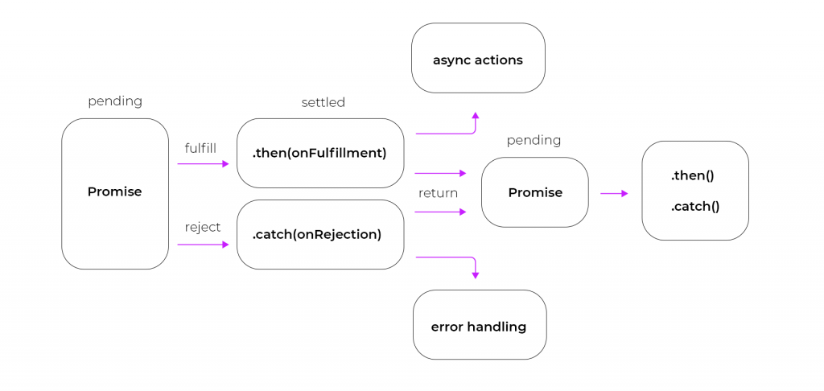

Ví dụ, khi đọc dữ liệu từ một file trong Nodejs, thay vì chờ đợi quá trình đọc file xong, Nodejs sẽ tiếp tục xử lý các tác vụ khác và sau khi file đã được đọc xong, một callback sẽ xử lý kết quả.

- Nodejs sử dụng mô hình lập trình dựa trên sự kiện, có nghĩa là ứng dụng Nodejs sẽ phản ứng lại các sự kiện cụ thể (ví dụ: khi có kết nối mới, khi có dữ liệu được nhận từ client, v.v.). Mọi hoạt động trong Nodejs được xử lý qua các sự kiện và callback, giúp Nodejs rất thích hợp cho các ứng dụng thời gian thực (real-time applications) như chat, game, hoặc các dịch vụ streaming.

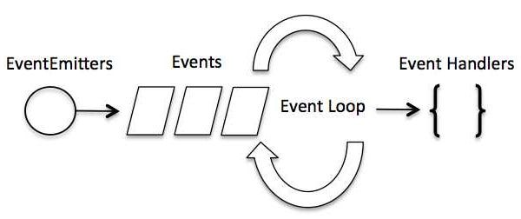

Cụ thể là Nodejs cung cấp một hàm là EventEmitter để phát sinh sự kiện. Mỗi khi một sự kiện được phát sinh, các listener (người nghe) sẽ được call.

- Mô hình I/O không chặn của Nodejs giúp tránh tình trạng "block" trong khi thực hiện các tác vụ I/O. Trái ngược với mô hình đồng bộ (synchronous) truyền thống, nơi mà mỗi thao tác I/O phải hoàn tất trước khi thực hiện thao tác tiếp theo, Nodejs xử lý các yêu cầu I/O mà không làm gián đoạn các tác vụ khác. Điều này giúp tăng hiệu suất và khả năng mở rộng của các ứng dụng, đặc biệt là trong môi trường có lượng lớn yêu cầu đồng thời.

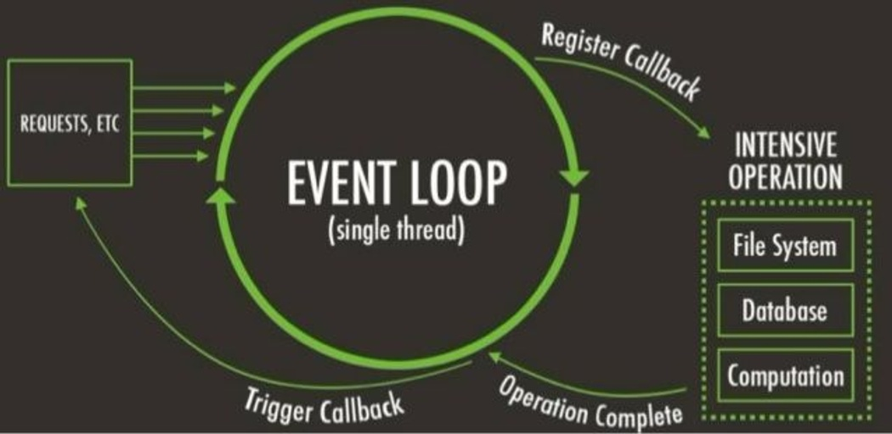

Khi Nodejs thực hiện các yêu cầu I/O như đọc file, truy vấn cơ sở dữ liệu, hoặc gửi yêu cầu HTTP, nó không dừng lại để chờ kết quả mà thay vào đó tiếp tục thực thi các yêu cầu khác.

- Trước khi có Nodejs, JavaScript chỉ được sử dụng trên phía client, tức là trong trình duyệt để tương tác với người dùng. Nodejs thay đổi điều này bằng cách cho phép JavaScript chạy trên server-side. Điều này mang lại sự đồng nhất giữa mã phía client và server, vì lập trình viên có thể sử dụng cùng một ngôn ngữ (JavaScript) cho cả hai phía, giúp tăng năng suất và giảm bớt sự phức tạp trong việc quản lý các công nghệ khác nhau.

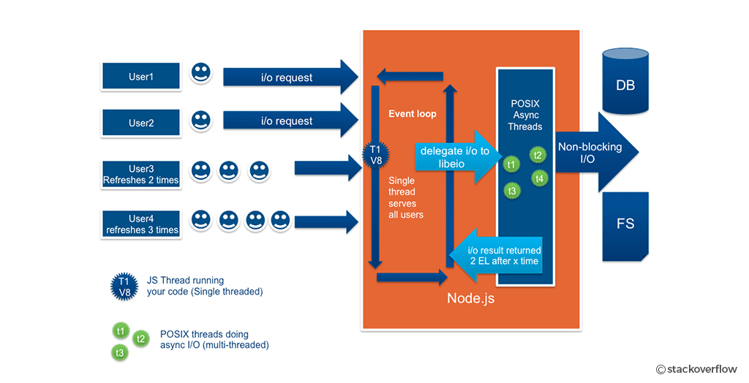  
- Nodejs cho phép các lập trình viên phát triển các ứng dụng server-side mạnh mẽ, từ các API đơn giản cho đến các hệ thống phức tạp như dịch vụ streaming, hệ thống chat thời gian thực, và các dịch vụ web. Bằng cách sử dụng JavaScript để xử lý các yêu cầu HTTP, Nodejs dễ dàng tích hợp với các hệ thống khác như MongoDB, Redis, hoặc các dịch vụ bên ngoài.

Ví dụ, một ứng dụng web đơn giản có thể được xây dựng trong Nodejs để nhận các yêu cầu HTTP, truy vấn cơ sở dữ liệu, và trả về dữ liệu cho client. Nodejs có thể sử dụng các thư viện như Expressjs để xử lý các yêu cầu HTTP và cung cấp các API RESTful cho frontend.

- Nodejs đi kèm với NPM, một công cụ quản lý các gói (packages) cho Nodejs. NPM cho phép lập trình viên dễ dàng cài đặt và sử dụng các thư viện của bên thứ ba để mở rộng chức năng của ứng dụng. Ví dụ, có thể cài đặt các thư viện như express, mongoose, hoặc socket.io để xây dựng các ứng dụng web hoặc ứng dụng thời gian thực.

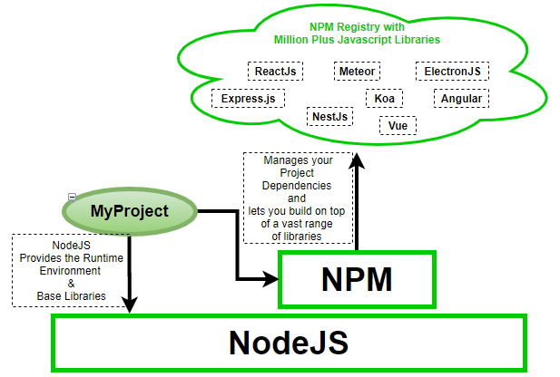

### 1.4.6. Vite

- Vite là một công cụ xây dựng và máy chủ phát triển thế hệ mới, được thiết kế để cải thiện trải nghiệm lập trình viên trong quá trình phát triển web. Vite sử dụng các công nghệ mới nhất như ES modules và tận dụng khả năng của trình duyệt hiện đại để xây dựng và phục vụ mã nguồn.

- Vite tối ưu cho các framework JavaScript hiện đại như React, Vue, và Svelte. Nó cải thiện hiệu suất phát triển bằng cách giảm thiểu thời gian chờ đợi và tăng tốc quá trình xây dựng, đặc biệt cho các ứng dụng có yêu cầu cao về tính năng và trải nghiệm người dùng.

- Vite có thể khởi động máy chủ phát triển gần như ngay lập tức. Điều này có được nhờ việc sử dụng ES modules thay vì phương pháp bundling truyền thống, giúp giảm thiểu thời gian khởi tạo ban đầu.

- Vite hỗ trợ Hot Module Replacement (HMR) nhanh chóng, cho phép cập nhật trực tiếp các thay đổi trong mã nguồn mà không làm mất trạng thái của ứng dụng. Điều này giúp tăng tốc quá trình phát triển và thử nghiệm ứng dụng.

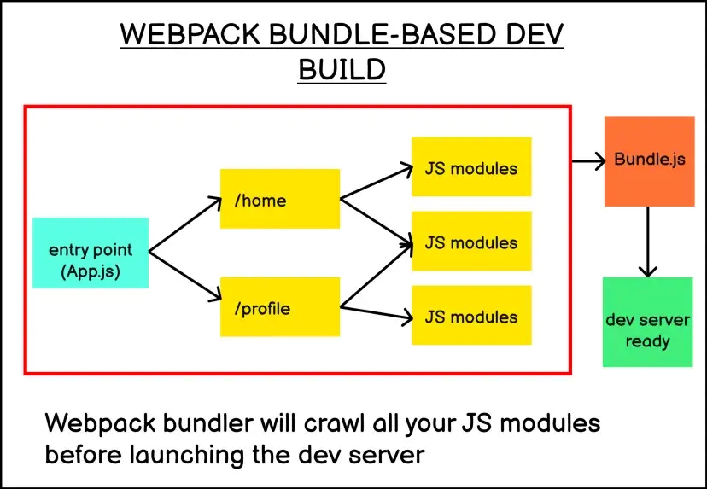

- Vite sử dụng Rollup - một công cụ bundler hiệu quả cho các ứng dụng web sản xuất. Rollup hỗ trợ tối ưu hóa mã nguồn và tạo ra các gói nhẹ, giúp giảm kích thước của ứng dụng trong môi trường sản xuất.

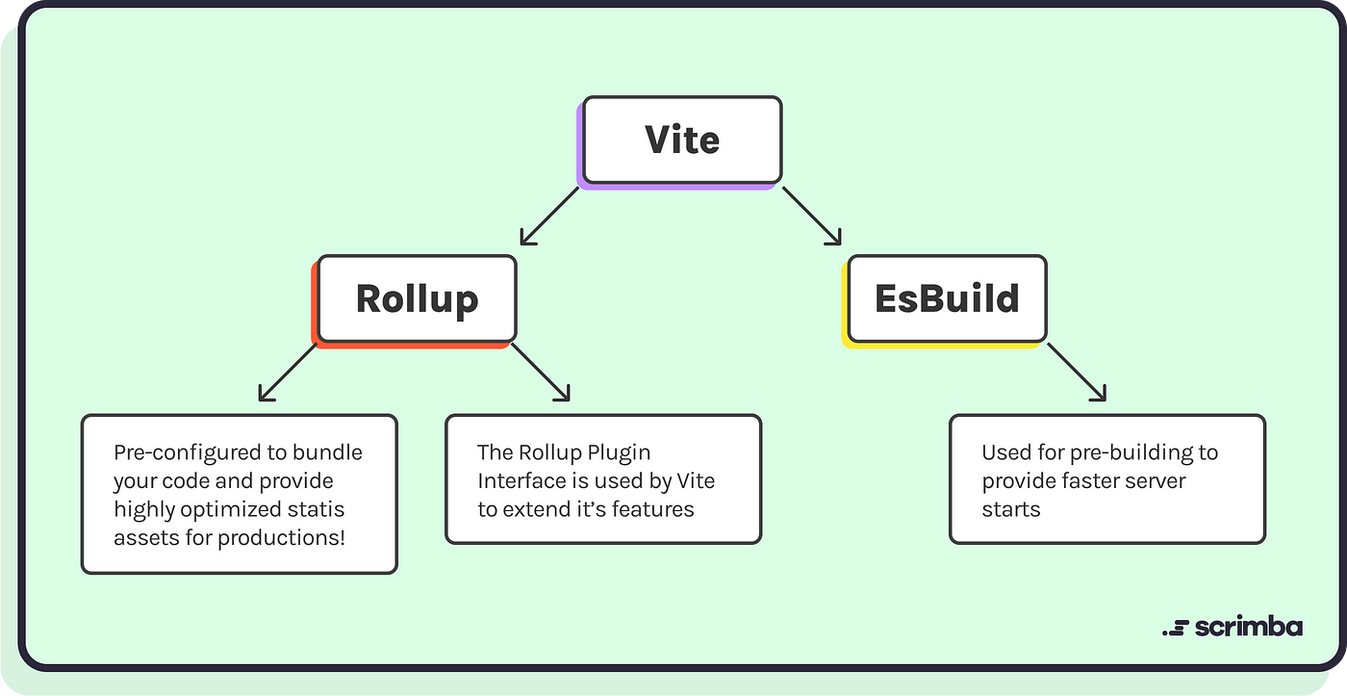

- Trong quá trình xây dựng sản phẩm, Vite sử dụng các kỹ thuật như tree-shaking (loại bỏ mã không sử dụng), code-splitting (chia nhỏ mã nguồn để tải nhanh hơn) và minification (rút gọn mã) để tối ưu hóa hiệu suất và kích thước gói ứng dụng.

- Vite có một hệ sinh thái plugin phong phú, cho phép người dùng mở rộng và tùy chỉnh chức năng của công cụ. Các plugin này có thể được sử dụng để xử lý các tệp tĩnh, hỗ trợ các ngôn ngữ khác (như TypeScript hoặc Sass), hoặc tối ưu hóa các tác vụ xây dựng.

- Hệ thống plugin giúp mở rộng và tùy chỉnh các tính năng của Vite theo nhu cầu của dự án. Người phát triển có thể dễ dàng tích hợp các công cụ hoặc tính năng bổ sung vào quy trình phát triển.

- Vite hỗ trợ đầy đủ ES modules, dynamic imports và top-level await, cho phép sử dụng các tính năng hiện đại của JavaScript mà không cần phải cấu hình thêm.

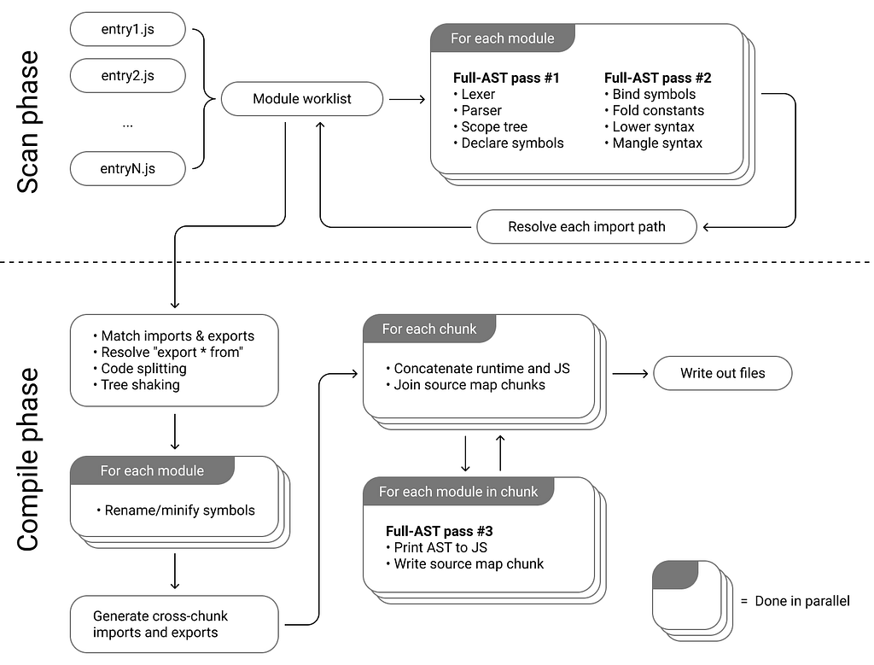

- Vite cung cấp hỗ trợ ngay lập tức cho TypeScript và JSX mà không cần phải cấu hình phức tạp, giúp phát triển ứng dụng với các ngôn ngữ này trở nên dễ dàng và nhanh chóng.

- Vite sử dụng esbuild, một bundler và transpiler cực kỳ nhanh, được viết bằng Go, giúp quá trình biên dịch và chuyển đổi mã nguồn nhanh chóng. Điều này giúp cải thiện hiệu suất phát triển, đặc biệt trong các dự án lớn.

- Khi xây dựng ứng dụng cho môi trường sản xuất, Vite sử dụng Rollup để tối ưu hóa các gói sản phẩm, giúp ứng dụng có kích thước nhỏ và tải nhanh hơn.

- Vite hỗ trợ trực tiếp các framework phổ biến như React, Vue, Svelte, và nhiều framework khác ngay từ khi cài đặt. Vite cung cấp cấu hình mặc định cho các framework này, giúp việc tích hợp trở nên đơn giản và nhanh chóng.

- Vite tích hợp React Refresh với HMR cho phép cập nhật nhanh chóng và duy trì trạng thái ứng dụng khi thay đổi mã trong quá trình phát triển ứng dụng React.

### 1.4.7. Bcrypt

- bcrypt là một thư viện được sử dụng để mã hóa mật khẩu (password hashing), nhằm đảm bảo tính bảo mật cho thông tin đăng nhập. Thay vì lưu trữ mật khẩu dưới dạng văn bản thuần túy (plain text), bcrypt giúp mã hóa mật khẩu thành một chuỗi mã hóa không thể đảo ngược.

- bcrypt được sử dụng phổ biến trong các hệ thống để bảo vệ mật khẩu người dùng. Điều này giúp giảm thiểu rủi ro bị rò rỉ mật khẩu khi dữ liệu bị xâm nhập hoặc hack.

- bcrypt sử dụng salt để tăng cường bảo mật. Salt là một giá trị ngẫu nhiên được thêm vào mật khẩu trước khi mã hóa, giúp bảo vệ mật khẩu khỏi các cuộc tấn công sử dụng bảng băm (rainbow table). Mỗi lần tạo băm, một giá trị salt mới được tạo ra, điều này có nghĩa là ngay cả khi hai người dùng có cùng mật khẩu, chúng sẽ có các giá trị băm khác nhau.

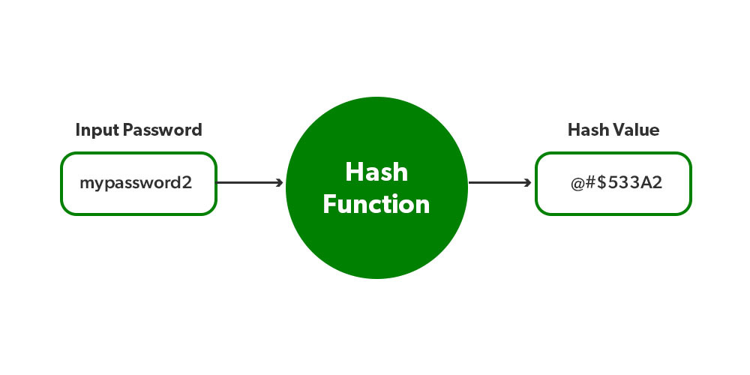

**-** bcrypt sử dụng thuật toán băm tốn nhiều tài nguyên tính toán, điều này làm giảm khả năng thực hiện tấn công brute-force (tấn công thử tất cả các mật khẩu có thể có) bằng cách làm chậm quá trình băm mật khẩu. Điều này giúp hệ thống chống lại các cuộc tấn công như tấn công thử mật khẩu tự động.

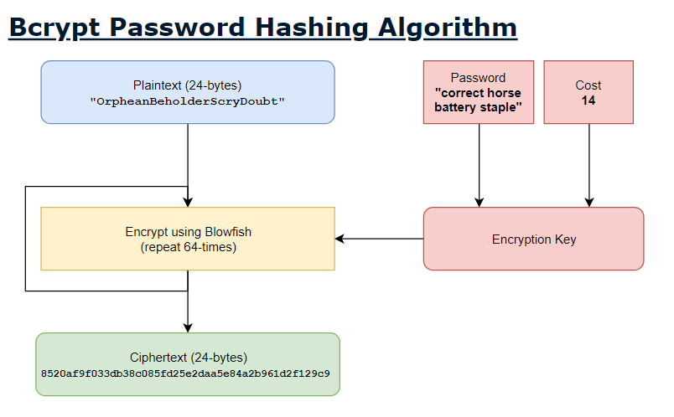

**-** bcrypt cung cấp hai chức năng chính: hashing (mã hóa mật khẩu) và comparing (so sánh mật khẩu đã mã hóa). Khi người dùng đăng ký tài khoản, mật khẩu của họ được băm và lưu trữ trong cơ sở dữ liệu. Khi người dùng đăng nhập, mật khẩu họ nhập vào sẽ được băm và so sánh với giá trị băm đã lưu trữ trong cơ sở dữ liệu.

- bcrypt cho phép điều chỉnh work factor (hay còn gọi là cost factor), giúp tăng độ khó của việc băm mật khẩu. Work factor xác định số lần thuật toán bcrypt phải thực hiện các vòng lặp băm. Việc tăng giá trị này sẽ làm cho quá trình băm chậm hơn, tăng cường bảo mật cho hệ thống mà vẫn giữ được hiệu suất trong điều kiện hoạt động bình thường.

**-** Trong Nodejs, có thể sử dụng các gói npm như bcryptjs hoặc bcrypt để triển khai bcrypt. Cả hai gói này đều hỗ trợ các phương thức như hash() để băm mật khẩu và compare() để so sánh mật khẩu đã băm. bcryptjs là một lựa chọn nhẹ hơn, không cần cài đặt phụ thuộc vào C, trong khi bcrypt sử dụng một thư viện C để tối ưu hiệu suất.

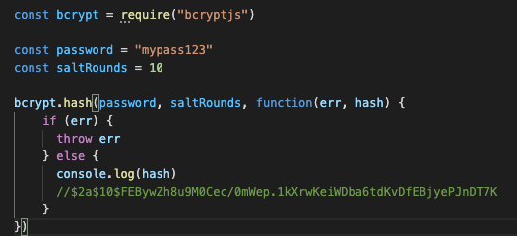

- Để ví dụ cho cách áp dụng bcrypt, ta có thể giả sử trường hợp là trong quy trình đăng ký, khi người dùng cung cấp mật khẩu, hệ thống sẽ sử dụng bcrypt để băm mật khẩu trước khi lưu trữ. Trong quá trình đăng nhập, mật khẩu nhập vào sẽ được băm và so sánh với giá trị đã lưu trong cơ sở dữ liệu. Nếu hai giá trị khớp nhau, người dùng sẽ được xác thực thành công.

### 1.4.8 JSON Web Token (JWT)

**- JSON Web Token (JWT)** là một chuẩn mã hóa để truyền tải thông tin an toàn giữa các bên. JWT được sử dụng rộng rãi trong các ứng dụng web để chia sẻ thông tin một cách bảo mật, ví dụ như xác thực người dùng hoặc trao đổi dữ liệu giữa các hệ thống.

- JWT thường được sử dụng trong các hệ thống **xác thực (authentication)** và **ủy quyền (authorization)**. Mỗi JWT chứa thông tin xác thực người dùng và các quyền truy cập (claims), từ đó quyết định xem người dùng có quyền truy cập vào các tài nguyên của hệ thống hay không.

**- JWT sẽ gồm 3 phần, đó là:**

* Header: Phần Header của JWT chứa thông tin về thuật toán mã hóa được sử dụng (ví dụ: HMAC SHA256 hoặc RSA) và loại token, thông thường là "JWT".
* Payload: Payload chứa các claims, tức là thông tin cần truyền tải giữa các bên. Claims có thể là thông tin xác thực người dùng (như id người dùng) hoặc các thông tin khác mà hệ thống cần sử dụng. Payload không được mã hóa, vì vậy không nên lưu trữ các thông tin nhạy cảm như mật khẩu ở đây.
* Signature: Signature đảm bảo tính toàn vẹn và xác thực của token. Để tạo signature, phần Header và Payload sẽ được mã hóa và sau đó được ký bằng một khóa bí mật (hoặc khóa công khai - khóa riêng nếu sử dụng thuật toán RSA). Điều này giúp ngăn ngừa việc token bị thay đổi hoặc giả mạo.

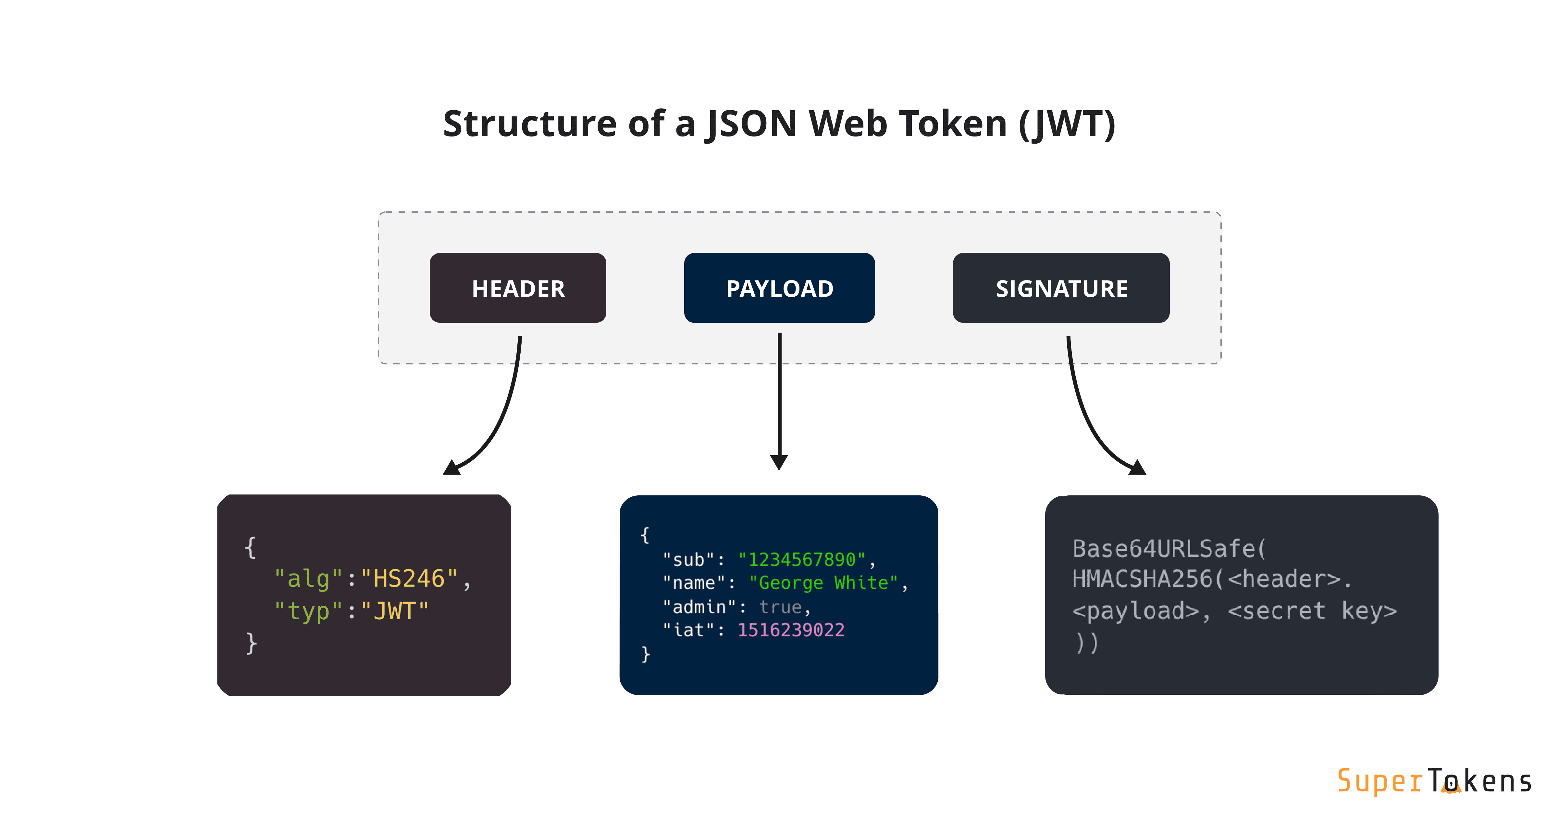

**- Cách JWT hoạt động:**

* Khi người dùng đăng nhập vào hệ thống, server sẽ kiểm tra thông tin người dùng, và nếu thông tin hợp lệ, một JWT sẽ được tạo ra. Token này chứa thông tin xác thực của người dùng, ví dụ như ID người dùng và các quyền truy cập.
* Sau khi JWT được tạo, nó sẽ được gửi lại cho client (trình duyệt hoặc ứng dụng di động). Token này thường được lưu trữ trong localStorage hoặc cookies để có thể sử dụng trong các yêu cầu API sau này.
* Trong các yêu cầu API tiếp theo, client sẽ gửi JWT trong Authorization header (thường sử dụng phương thức "Bearer"). Server sẽ kiểm tra tính hợp lệ của token và xác nhận quyền truy cập của người dùng.

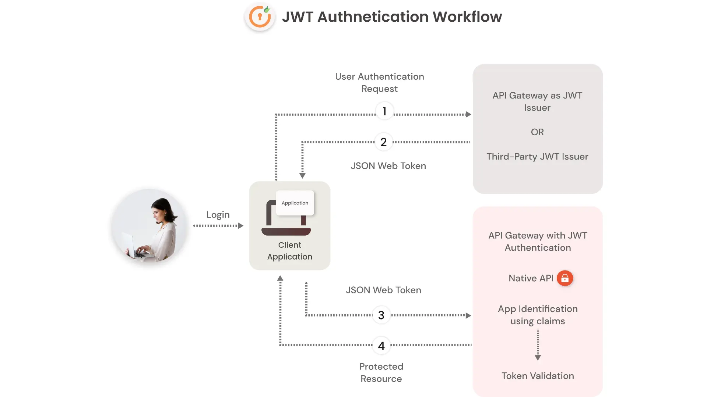

**-** JWT hỗ trợ **xác thực không trạng thái (stateless)**, có nghĩa là server không cần lưu trữ thông tin trạng thái của người dùng (như session), tất cả thông tin xác thực đã được mã hóa trong token. Điều này giúp giảm tải cho server và tăng khả năng mở rộng của hệ thống.

- JWT là một định dạng nhẹ và nhỏ gọn, giúp giảm băng thông và thời gian truyền tải dữ liệu giữa client và server. Điều này đặc biệt quan trọng trong các ứng dụng web hoặc di động, nơi mà hiệu suất và thời gian phản hồi rất quan trọng.

**- Các lưu ý khi sử dụng JWT:**

* Để bảo vệ JWT khỏi bị giả mạo hoặc thay đổi, cần sử dụng các thuật toán ký mạnh mẽ như **HS256** (HMAC với SHA-256) hoặc **RS256** (RSA với SHA-256). Việc lựa chọn thuật toán ký phù hợp giúp bảo vệ tính toàn vẹn của token.
* Để bảo vệ JWT khỏi các cuộc tấn công **XSS** (Cross-Site Scripting) và **CSRF** (Cross-Site Request Forgery), cần lưu trữ token một cách an toàn. Ví dụ, sử dụng **HTTPOnly cookies** để bảo vệ token khỏi bị đánh cắp thông qua các lỗ hổng XSS. Đồng thời, cần triển khai cơ chế xác thực CSRF để ngăn ngừa các cuộc tấn công giả mạo.
* JWT thường có **thời gian hết hạn** (expiration time) được xác định khi tạo token. Sau khi token hết hạn, người dùng cần phải đăng nhập lại hoặc sử dụng cơ chế **refresh token** để nhận một token mới mà không cần phải đăng nhập lại.

- Nêu lý do lựa chọn công nghệ tương ứng cho dự án

**React (Frontend) + ExpressJS (Backend)**

* + React là thư viện JavaScript mạnh mẽ để xây dựng giao diện người dùng động (dynamic user interfaces) với kiến trúc component-based. Nó giúp tạo ra các ứng dụng web nhanh chóng và dễ bảo trì.
  + ExpressJS, là một framework cho Nodejs, xử lý các yêu cầu từ phía client và quản lý các tuyến API trên server. Express cung cấp một cách thức dễ dàng và linh hoạt để triển khai các API, đặc biệt khi kết hợp với React ở phía client.
  + React và Express giúp tách biệt rõ ràng giữa frontend và backend, giúp quá trình phát triển ứng dụng trở nên linh hoạt và dễ quản lý. React xử lý giao diện người dùng, trong khi Express quản lý các API và xử lý logic phía server.

**ExpressJS (Backend) + MongoDB (Database)**

* + ExpressJS sử dụng Nodejs để xây dựng các API nhanh chóng và dễ dàng. Khi cần lưu trữ dữ liệu, MongoDB là một lựa chọn tuyệt vời vì nó là cơ sở dữ liệu NoSQL và có khả năng mở rộng cao.
  + MongoDB là một cơ sở dữ liệu tài liệu (document-oriented database), lưu trữ dữ liệu dưới dạng các tài liệu JSON, phù hợp với cách hoạt động của ExpressJS trong việc xử lý dữ liệu JSON qua các API.
  + Express và MongoDB kết hợp hoàn hảo khi phát triển các ứng dụng web hiện đại, vì MongoDB lưu trữ dữ liệu linh hoạt và dễ dàng mở rộng, trong khi Express xử lý các yêu cầu HTTP và tương tác với cơ sở dữ liệu. Cả hai đều hỗ trợ nhanh chóng việc phát triển các ứng dụng web mạnh mẽ, không cần cấu hình phức tạp.

**Nodejs (Runtime) + ExpressJS (Backend)**

* + Nodejs là một môi trường runtime JavaScript giúp chạy mã JavaScript trên server. Khi kết hợp với ExpressJS, Nodejs cho phép tạo ra các ứng dụng server-side nhanh chóng, mở rộng và dễ dàng xử lý các kết nối không đồng bộ.
  + Nodejs cung cấp khả năng xử lý các yêu cầu không đồng bộ (asynchronous requests) rất hiệu quả, giúp server duy trì hiệu suất cao trong các ứng dụng yêu cầu xử lý nhiều kết nối đồng thời. ExpressJS tận dụng các đặc điểm này của Nodejs để xử lý các API và yêu cầu HTTP.

**TailwindCSS (Frontend Styling)**

* + TailwindCSS là một framework CSS sử dụng phương pháp utility-first, cho phép tạo ra các giao diện người dùng dễ dàng và nhanh chóng mà không cần phải viết CSS tùy chỉnh phức tạp.
  + Khi sử dụng React, TailwindCSS cung cấp một phương pháp styling cực kỳ linh hoạt, có thể tích hợp dễ dàng vào các component của React mà không cần phải quản lý các lớp CSS riêng biệt.
  + Với React, việc sử dụng TailwindCSS giúp giảm thiểu sự cần thiết phải viết các lớp CSS phức tạp. TailwindCSS cung cấp các utility classes có sẵn, giúp tăng tốc quá trình phát triển giao diện người dùng mà không làm giảm khả năng tùy chỉnh.

**Vite (Build Tool) + React (Frontend)**

* + Vite là công cụ build và phát triển mới giúp tăng tốc quá trình xây dựng và phát triển ứng dụng frontend. Vite sử dụng esbuild để biên dịch mã JavaScript cực kỳ nhanh chóng, giảm thiểu thời gian tải trang và cải thiện hiệu suất phát triển.
  + Khi kết hợp với React, Vite hỗ trợ các tính năng như hot module replacement (HMR) giúp việc phát triển trở nên mượt mà và hiệu quả hơn, đồng thời giảm thời gian chờ khi thay đổi mã nguồn.
  + Vite giúp phát triển ứng dụng React nhanh chóng và hiệu quả, với thời gian khởi động server gần như ngay lập tức và hỗ trợ HMR giúp việc phát triển trở nên liền mạch. Điều này đặc biệt hữu ích khi phát triển các ứng dụng với React, nơi mà việc tái tải trang nhanh chóng là rất quan trọng.

**Bcrypt (Password Hashing) + JWT (Authentication)**

* + Bcrypt được sử dụng để mã hóa mật khẩu của người dùng khi họ đăng ký tài khoản, đảm bảo mật khẩu không bị lưu trữ dưới dạng văn bản thuần túy trong cơ sở dữ liệu.
  + Sau khi mật khẩu được mã hóa bằng bcrypt, JWT sẽ được tạo ra và gửi đến client sau khi người dùng đăng nhập thành công. JWT sẽ chứa thông tin xác thực và quyền truy cập của người dùng, giúp hệ thống xác nhận người dùng trong các yêu cầu API sau này mà không cần phải lưu trữ trạng thái trên server.
  + Sự kết hợp giữa bcrypt và JWT cung cấp một cơ chế bảo mật mạnh mẽ cho hệ thống. Bcrypt đảm bảo rằng mật khẩu người dùng được bảo vệ an toàn, trong khi JWT cho phép xác thực và ủy quyền người dùng mà không cần duy trì session trên server.

# Chương 2: PHÂN TÍCH VÀ THIẾT KẾ HỆ THỐNG

## 2.1. Thiết kế tổng thể hệ thống sẽ xây dựng trong dự án

- Giới thiệu chung

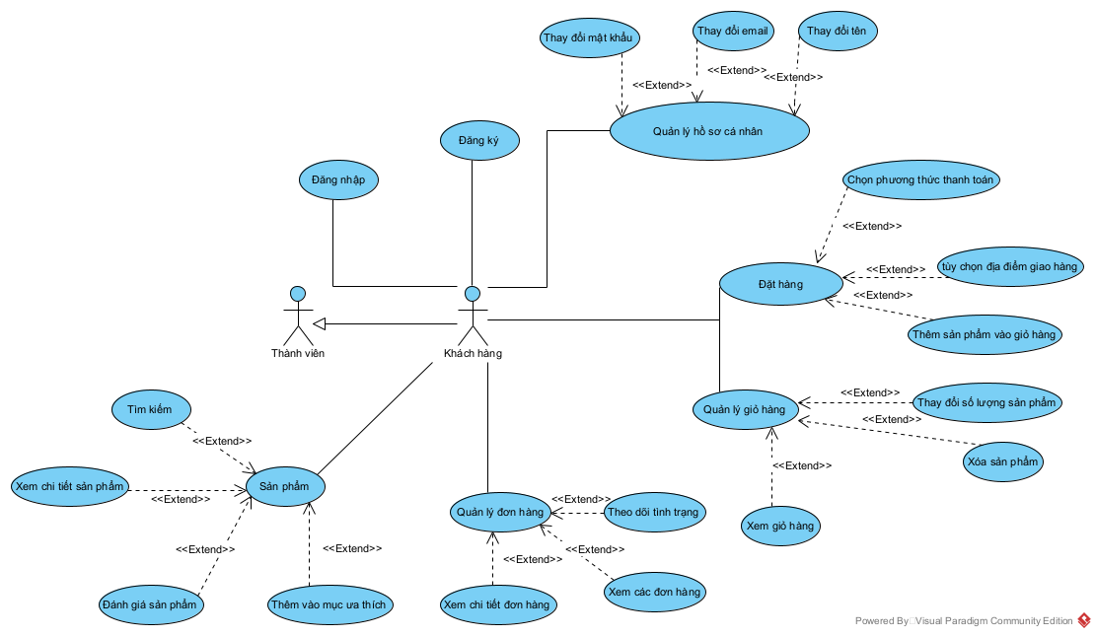

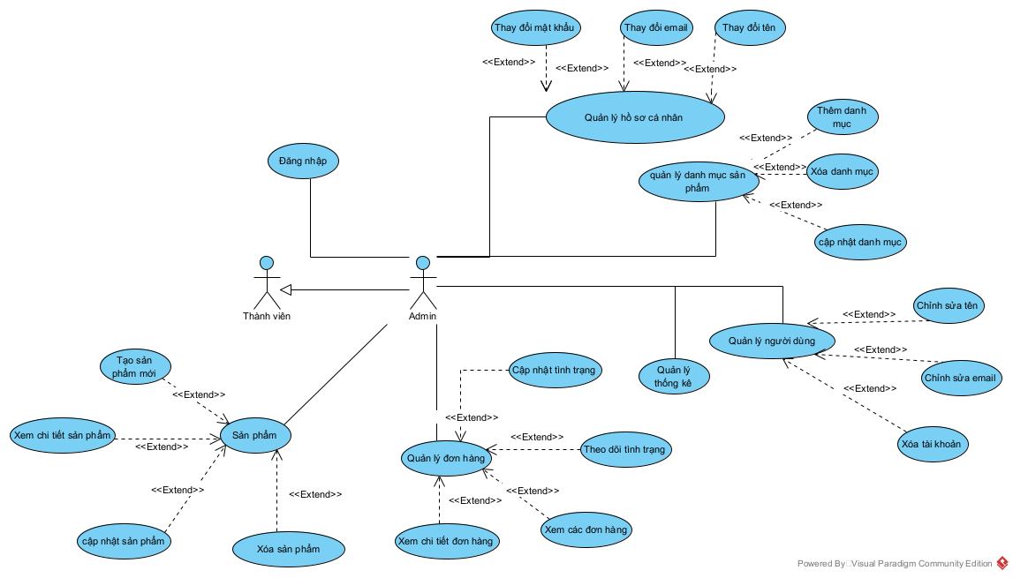

- Biểu đồ Use case toàn hệ thống

a) Người dùng

1. Usecase đăng nhập

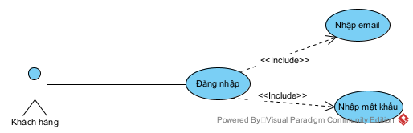

1. Usecase đăng ký

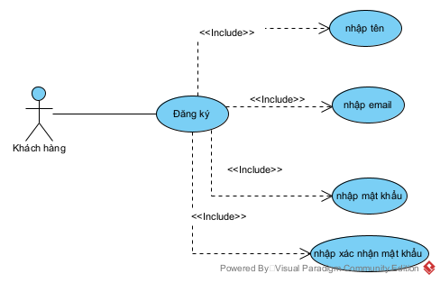

1. Usecase đăng xuất

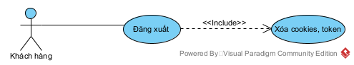

1. Usecase quản lý hồ sơ cá nhân

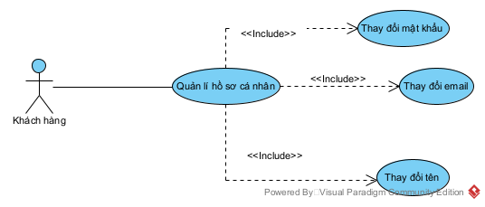

1. Usecase đặt hàng

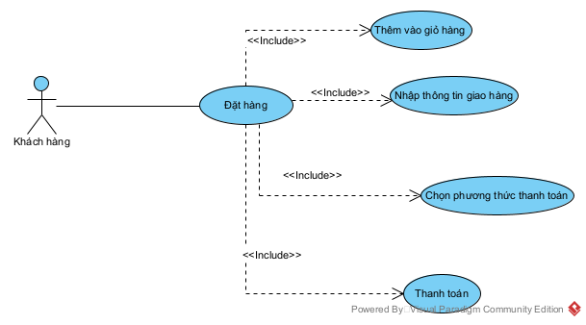

1. Usecase quản lý giỏ hàng

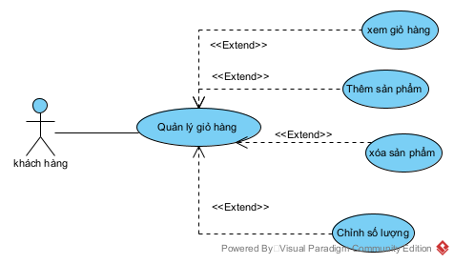

1. Usecase quản lý đơn hàng

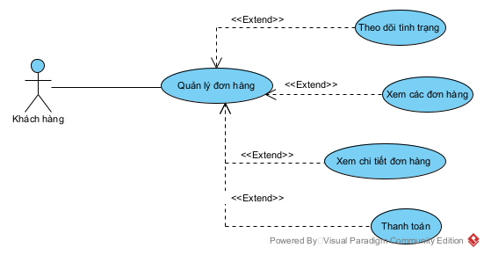

1. Usecase sản phẩm

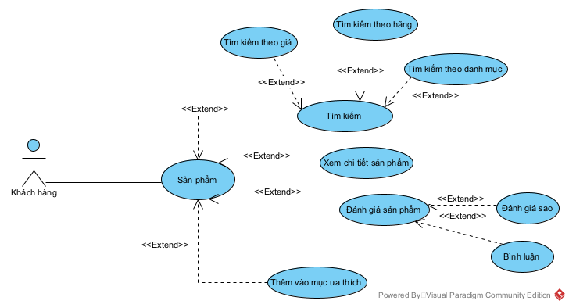

b) Admin

1. Usecase đăng nhập

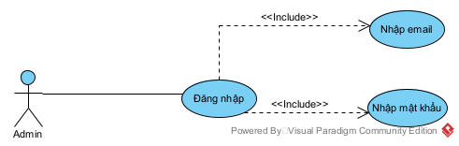

1. Usecase quản lý hồ sơ cá nhân

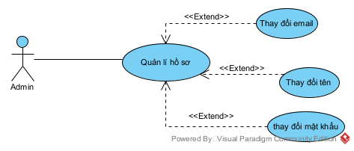

1. Usecase quản lý danh mục sản phẩm

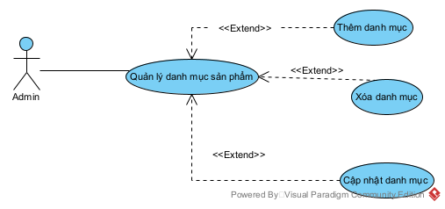

1. Usecase quản lý người dung

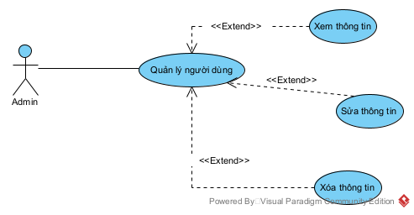

1. Usecase quản lý thống kê

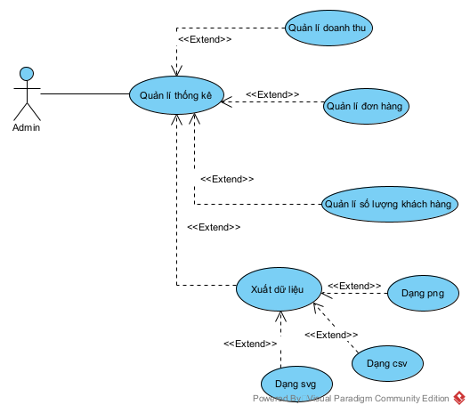

1. Usecase quản lý đơn hàng

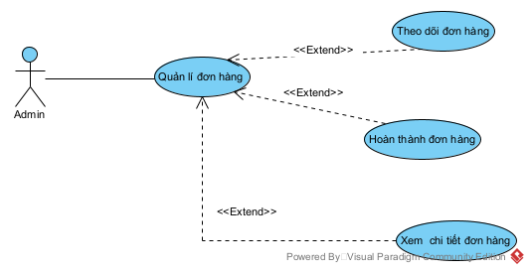

1. Usecase sản phẩm

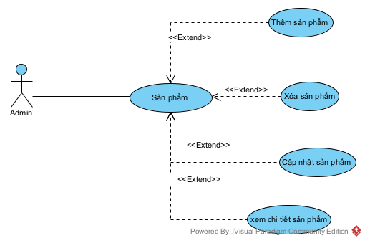

## 2.2. Thiết kế cơ sở dữ liệu cho hệ thống

**-** Các tác nhân chính tham gia hệ thống

+ Khách hàng (Customer)

- Đóng vai trò là người dùng mua các mặt hàng trên website.

- Sử dụng các chức năng chính như xem sản phẩm, tìm kiếm sản phẩm, thêm giỏ hàng, thanh toán, quản lý thông.

+ Quản trị viên (Admin)

- Đóng vai trò là người quản lý gian hàng.

- Sử dụng các chức năng chính như quản lý sản phẩm, đơn hàng, nội dung của website.

- Thiết kế CSDL (các bảng):

+ Các thuộc tính của dữ liệu

1. Category

|  |  |  |  |
| --- | --- | --- | --- |
| Tên trường | Kiểu dữ liệu | Ràng buộc | Mô tả |
| _id | ObjectId | PK | id của danh mục |
| name | String |  | tên |

1. Orders

|  |  |  |  |
| --- | --- | --- | --- |
| Tên trường | Kiểu dữ liệu | Ràng buộc | Mô tả |
| _id | ObjectId | PK | Id của đơn hàng |
| UserID | String | FK | id của người dùng |
| orderItems | Arrays |  | Danh sách sản phẩm mua |
| shippingAddress | Object |  | Địa chỉ |
| paymentMethod | String |  | Phương thức thanh toán |
| itemsPrice | Float |  | Giá sản phẩm |
| taxPrice | Float |  | Thuế |
| shippingPrice | Float |  | Giá giao hàng |
| totalPrice | Float |  | Tổng tiền |
| isPaid | boolean |  | Thanh toán |
| isDelivered | boolean |  | Giao hàng |

1. Products

|  |  |  |  |
| --- | --- | --- | --- |
| Tên trường | Kiểu dữ liệu | Ràng buộc | Mô tả |
| _id | ObjectId | PK | id của sản phẩm |
| name | String |  | tên sản phẩm |
| description | String |  | mô tả sản phẩm |
| price | Number |  | giá sản phẩm |
| quantity | Number |  | số lượng |
| categories | ObjectID | FK | Id của danh mục |
| countInStock | Number |  | Số lượng trong kho |
| reviews | String[] |  | list review của sản phẩm |
| image | String |  | Đường link ảnh sản phẩm |
| numReviews | number |  | Số lượng reviews |

1. Users

|  |  |  |  |
| --- | --- | --- | --- |
| Tên trường | Kiểu dữ liệu | Ràng buộc | Mô tả |
| _id | ObjectId | PK | id của người dùng |
| username | String |  | tên |
| email | String |  | email |
| password | String |  | mật khẩu |
| isAdmin | boolean |  | vai trò |

+ Các Table

* 1 Order có thể có nhiều Product khác nhau, 1 Product cũng có thể thuộc về nhiều Order khác nhau => Mối quan hệ giữa Order và Product là N-N và cần thêm một class phụ: OrderedProduct.
* 1 Order có thể có nhiều OrderedItem, 1 OrderedItem chỉ thuộc về 1 Order => Mối quan hệ giữa Order và OrderedItem là 1-N.
* 1 OrderedItem đại diện cho 1 Product, 1 Product có thể nằm trong nhiều OrderedItem khác nhau => Mối quan hệ giữa OrderedItem và Product là N-1.
* 1 Product thuộc về 1 Category, 1 Category có thể chứa nhiều Product khác nhau => Mối quan hệ giữa Product và Category là N-1.
* 1 Product có thể có nhiều Review, 1 Review chỉ thuộc về 1 Product => Mối quan hệ giữa Product và Review là 1-N.
* 1 Order chỉ có 1 Shipping, 1 Shipping chỉ thuộc về 1 Order => Mối quan hệ giữa Order và Shipping là 1-1.
* 1 Khách hàng có thể có nhiều Order, 1 Order chỉ thuộc về 1 Khách hàng => Mối quan hệ giữa Khách hàng và Order là 1-N.
* 1 Thành viên có thể là Admin hoặc Khách hàng => Mối quan hệ kế thừa giữa Thành viên, Admin, và Khách hàng.

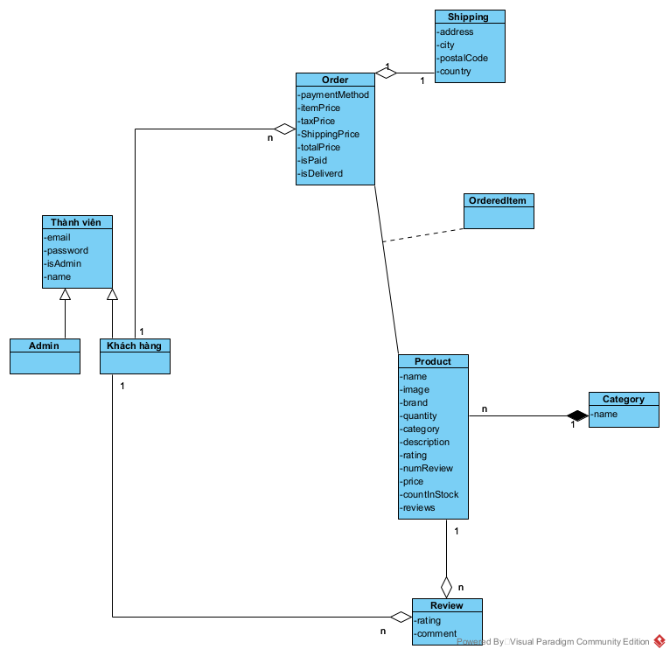

## 2.3 Thu thập dữ liệu cho hệ thống

- Nguồn thu thập dữ liệu

+ Tham khảo từ các hệ thống website bán hàng thời trang khác(GearVN).

- Thu thập dữ liệu thực tế phù hợp và lưu trong CSDL đã thiết kế.

* Category:

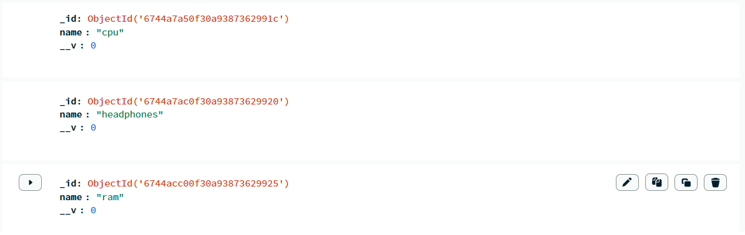

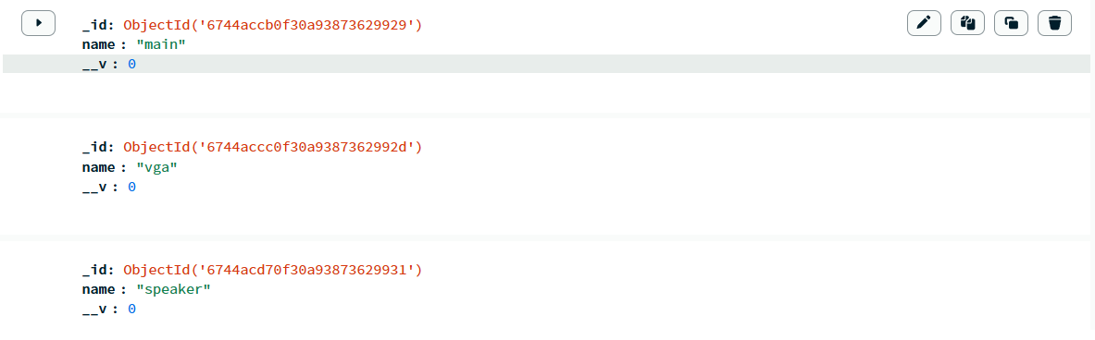

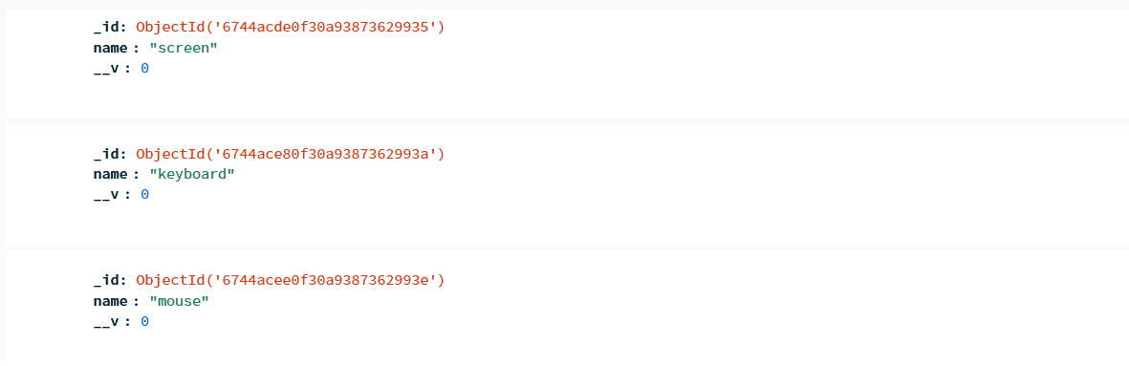

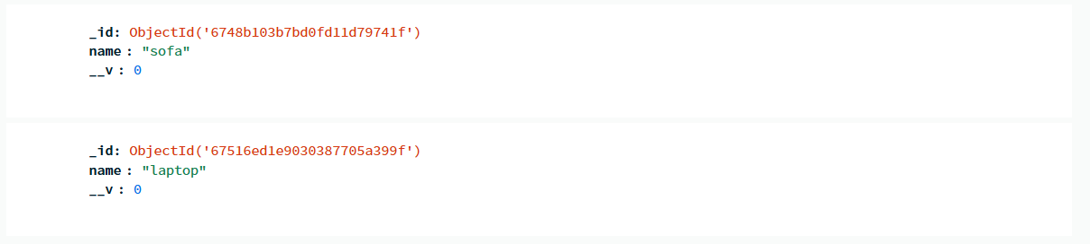

* Orders

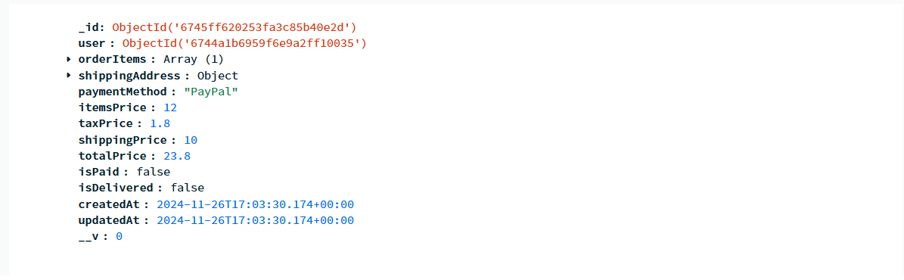

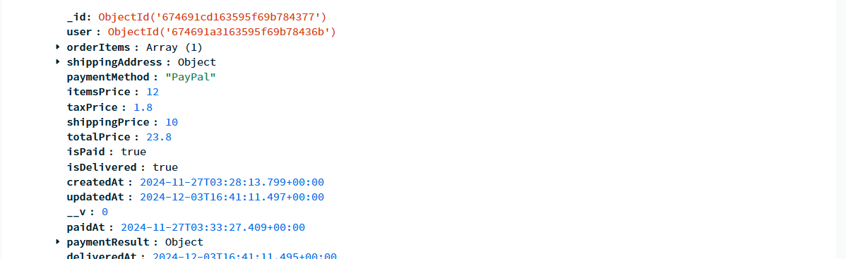

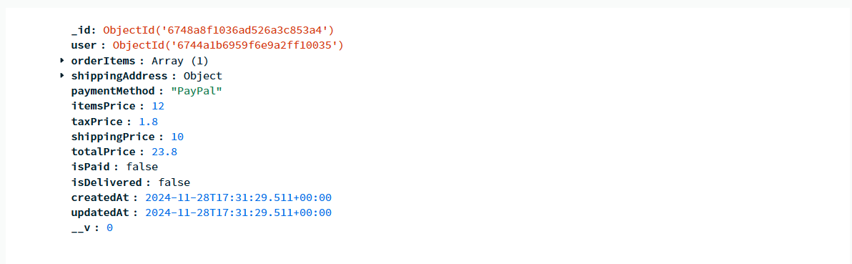 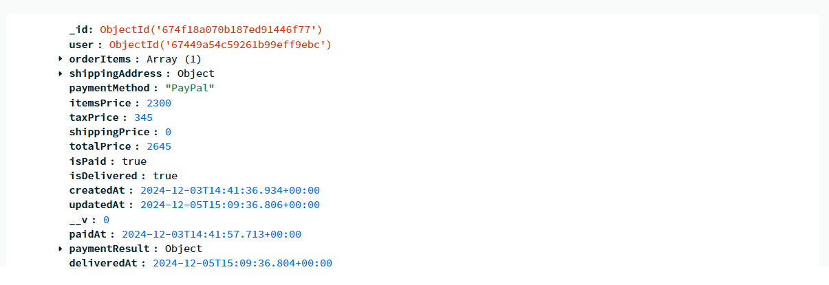

* Products

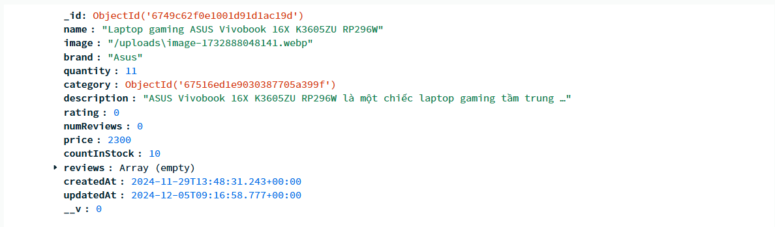

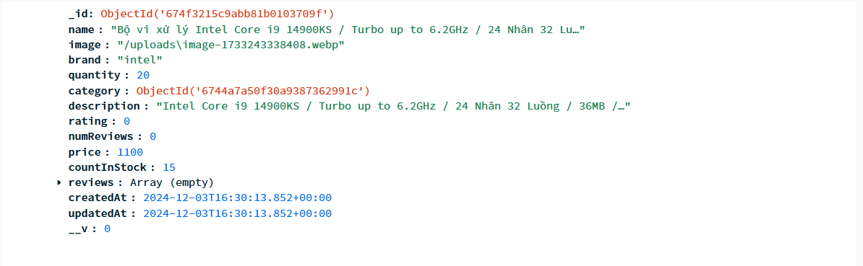

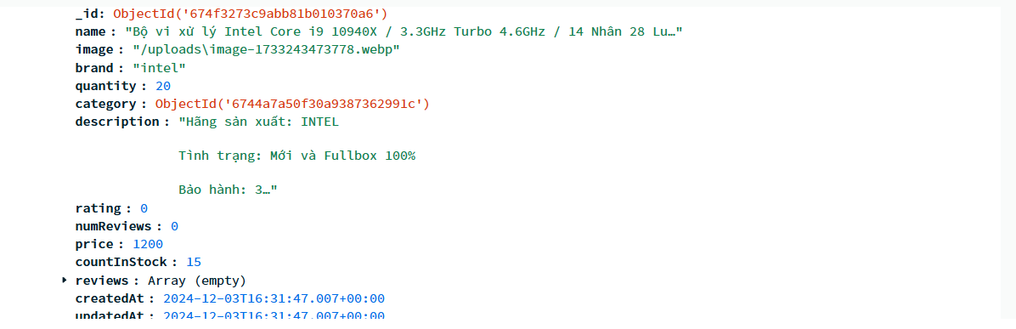

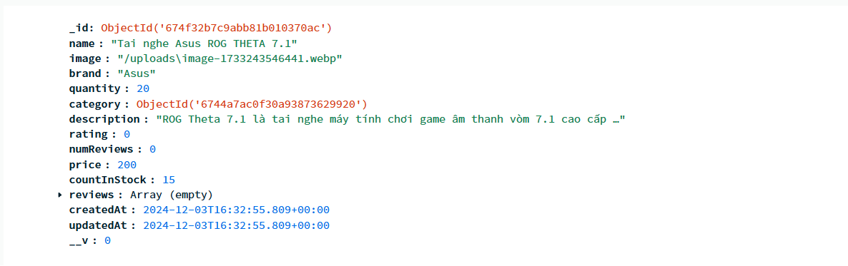

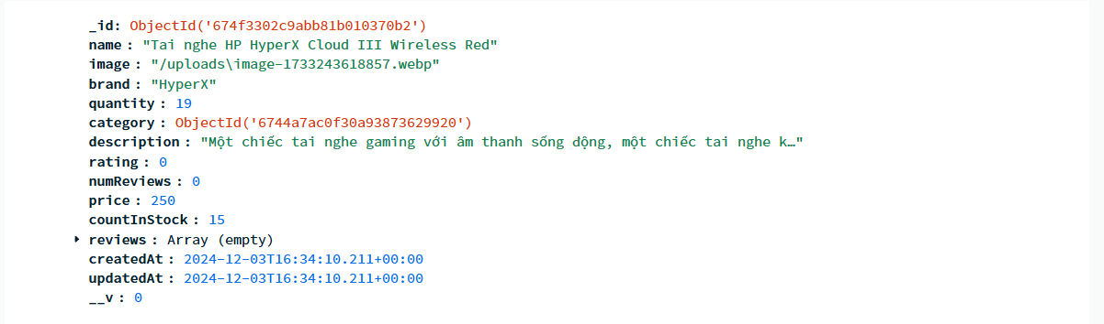

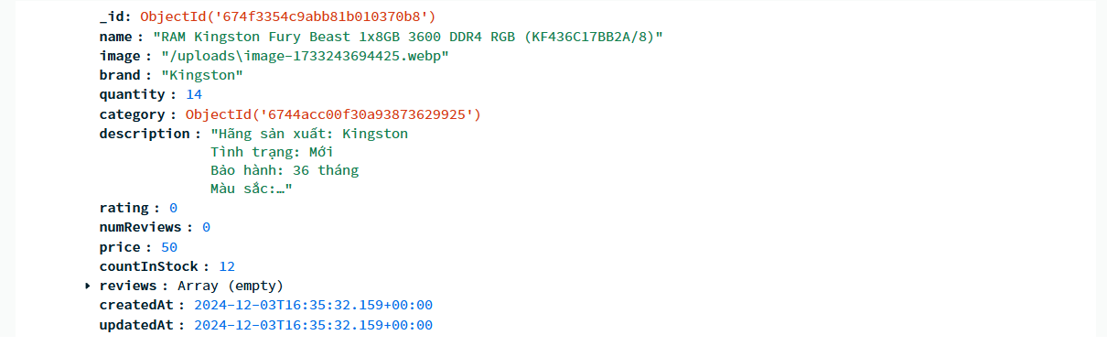

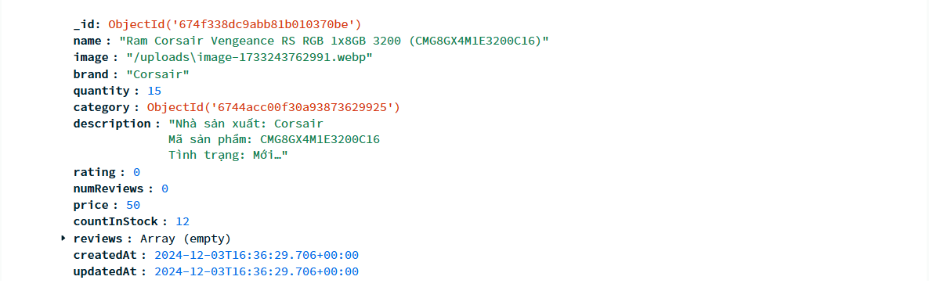

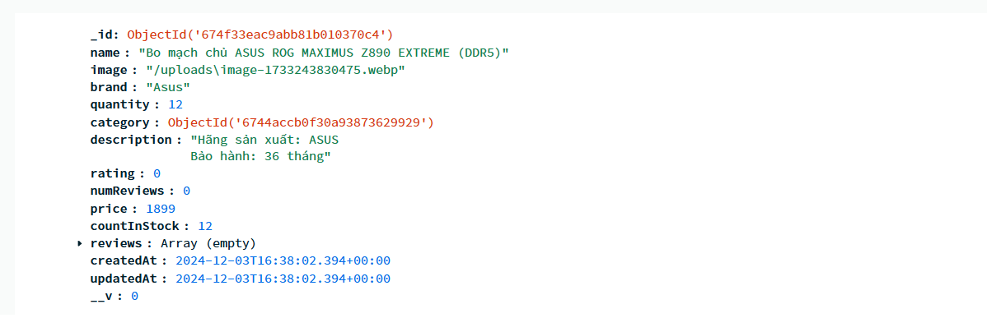

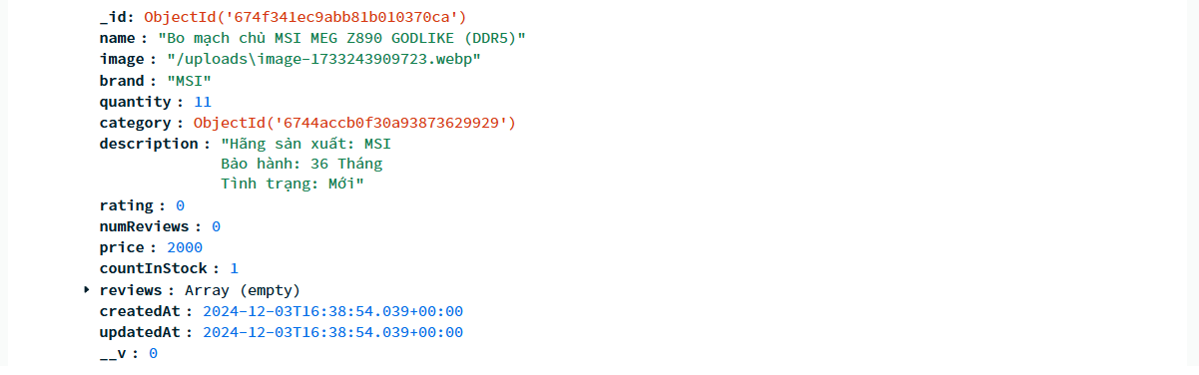

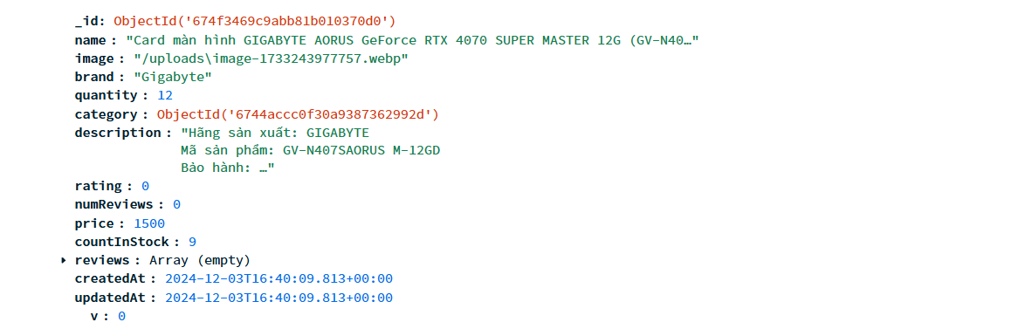

* Users

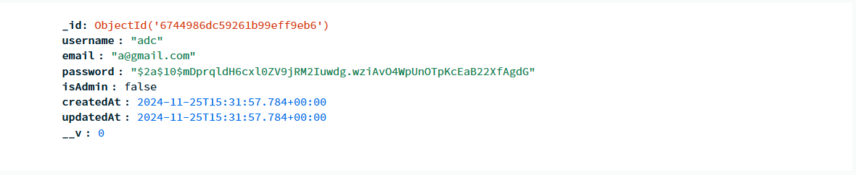 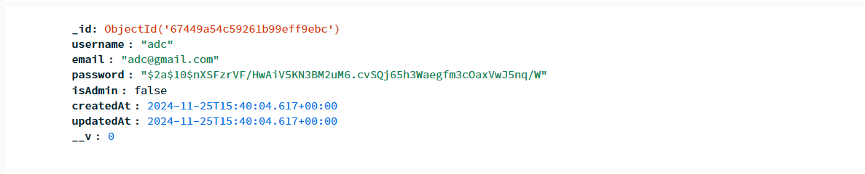 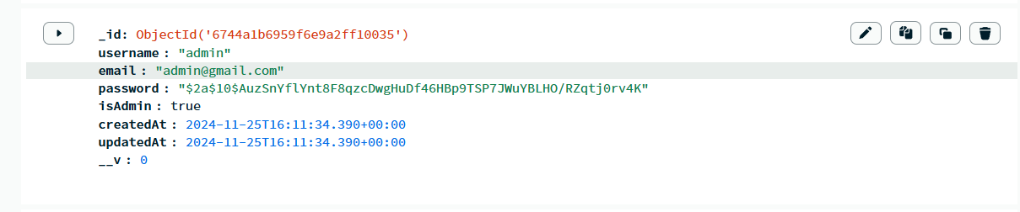

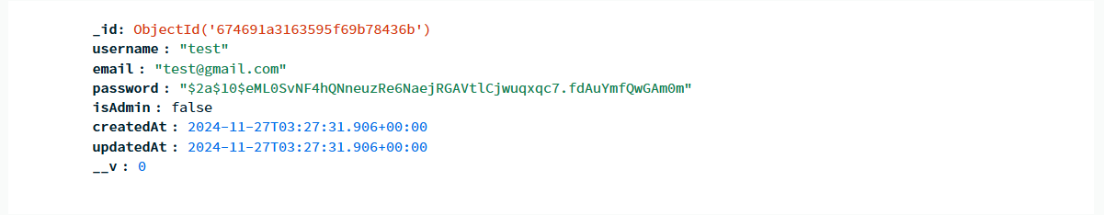

# Chương 3: CÀI ĐẶT HỆ THỐNG

## 3.1. Giới thiệu chung về cài đặt hệ thống

- Môi trường cài đặt hệ thống:

+ Các phần mềm cần thiết

* + Visual Studio Code
  + NodeJS và npm
  + MongoDB
  + Các thư viện được khai báo

- Phương pháp cài đặt hệ thống

**Tải dự án về máy:**

* Tạo một thư mục mới trên máy tính
* Mở Visual Studio Code
* Chọn File -> Open Folder -> chọn thư mục vừa tạo
* Mở terminal trong VS Code (View -> Terminal)

**Cài đặt các dependencies:**

npm install: Lệnh này sẽ cài đặt tất cả các package được liệt kê trong file package.json:

  "dependencies": {

    "bcryptjs": "^2.4.3",

    "concurrently": "^8.2.2",

    "cookie-parser": "^1.4.6",

    "cors": "^2.8.5",

    "dotenv": "^16.4.5",

    "express": "^4.19.2",

    "express-async-handler": "^1.2.0",

    "express-formidable": "^1.2.0",

    "jsonwebtoken": "^9.0.2",

    "mongoose": "^8.3.4",

    "multer": "^1.4.5-lts.1",

    "nodemon": "^3.1.0"

  }

**Tạo file môi trường:**

* Tạo file .env trong thư mục gốc của dự án
* Thêm các thông tin sau:

“PORT=5000

MONGO_URI=mongodb://localhost:27017/your_database_name

JWT_SECRET=abc123

PAYPAL_CLIENT_ID=your_paypal_client_id”

**Khởi động MongoDB:**

* Mở MongoDB Compass
* Kết nối với địa chỉ: mongodb://localhost:27017
* Tạo database mới với tên giống trong MONGO_URI

**Chạy dự án:**

Mở terminal và chạy lệnh sau để khởi động cả frontend và backend:

npm run dev

Lệnh này sẽ chạy các script được định nghĩa trong package.json:

  "scripts": {

    "backend": "nodemon backend/index.js",

    "frontend": "npm run dev --prefix frontend",

    "dev": "concurrently \"npm run frontend\" \"npm run backend\""

  },

**Kiểm tra cài đặt:**

**Backend**:

Truy cập: <http://localhost:5000>, nếu thấy thông báo "Server running on port: 5000" nghĩa là cài đặt đã thành công.

**Frontend:**

Truy cập: <http://localhost:5173>, giao diện người dùng của ứng dụng sẽ hiện ra nếu cài đặt thành công

## 3.2. Kết quả cài đặt hệ thống

- Giao diện chính

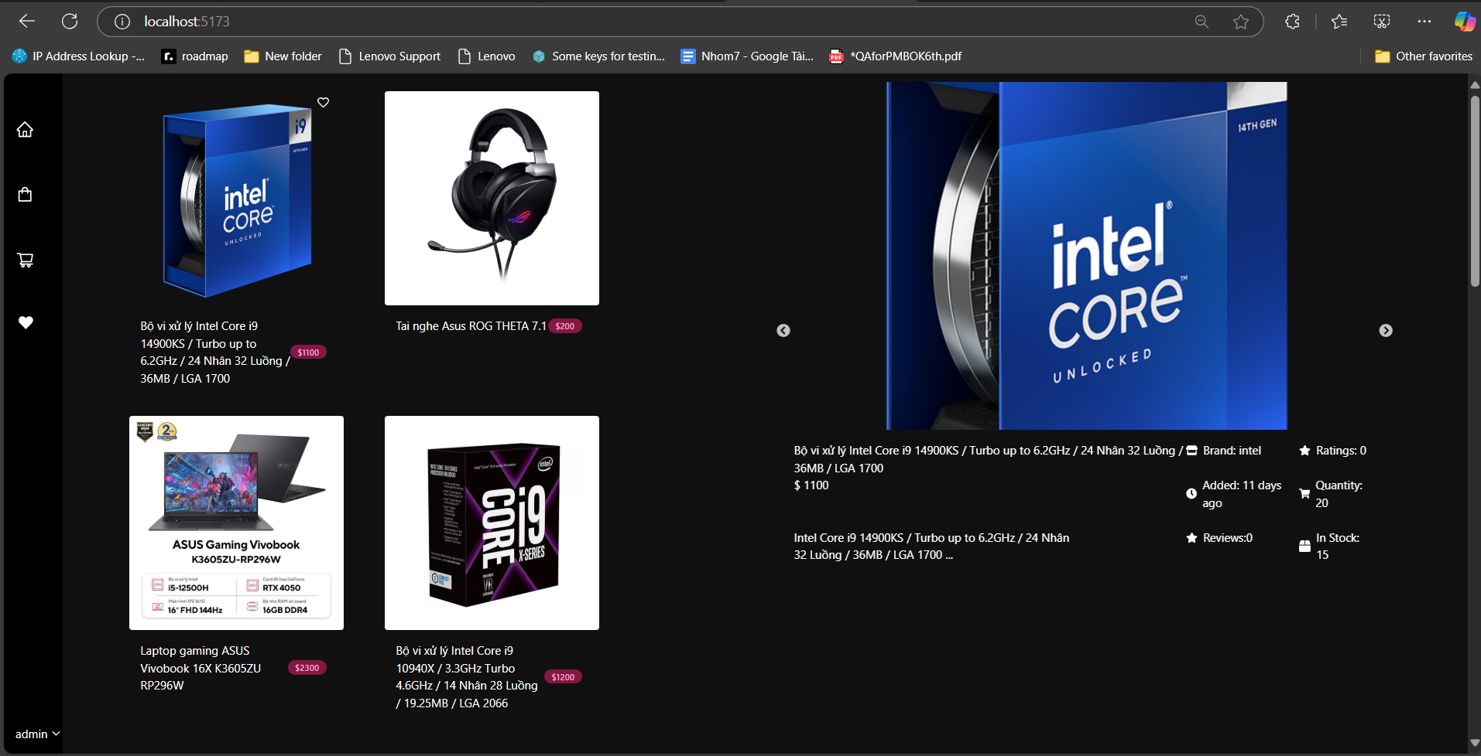

- Giao diện các chức năng cơ bản

* Đăng nhập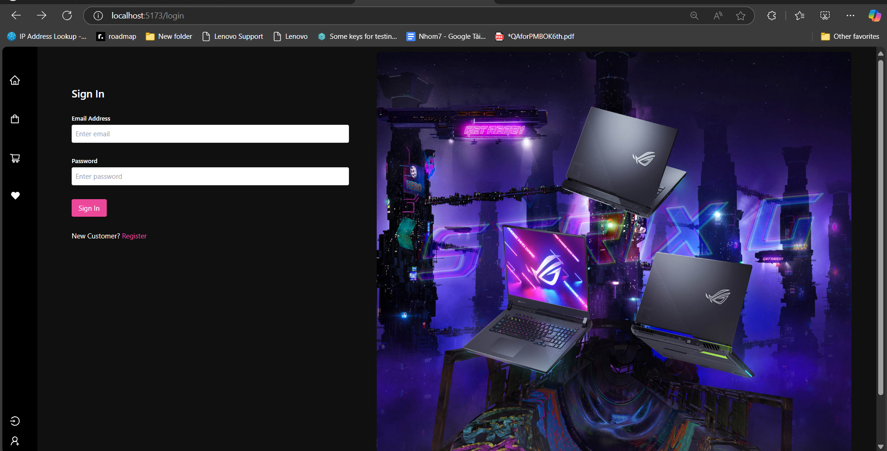
* Đăng ký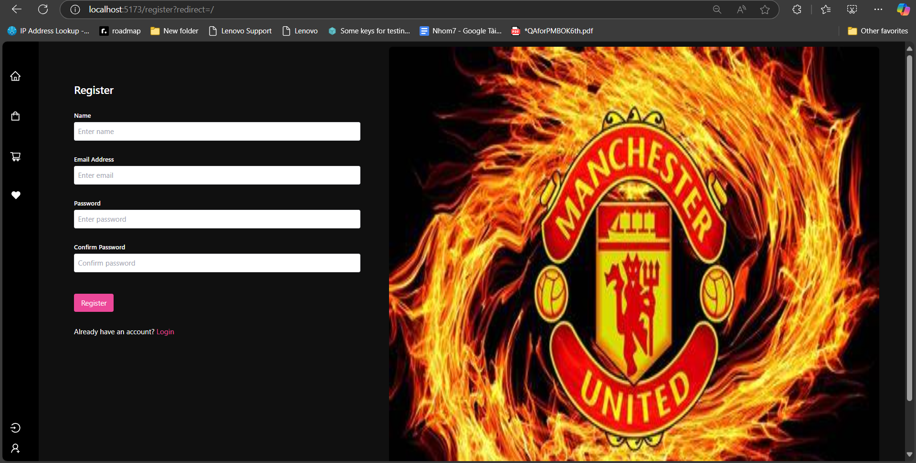
* Trang mua hàng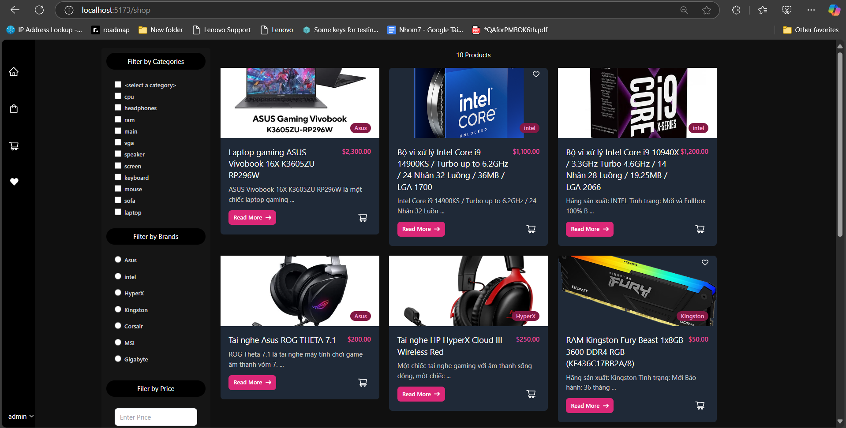
* Giỏ hàng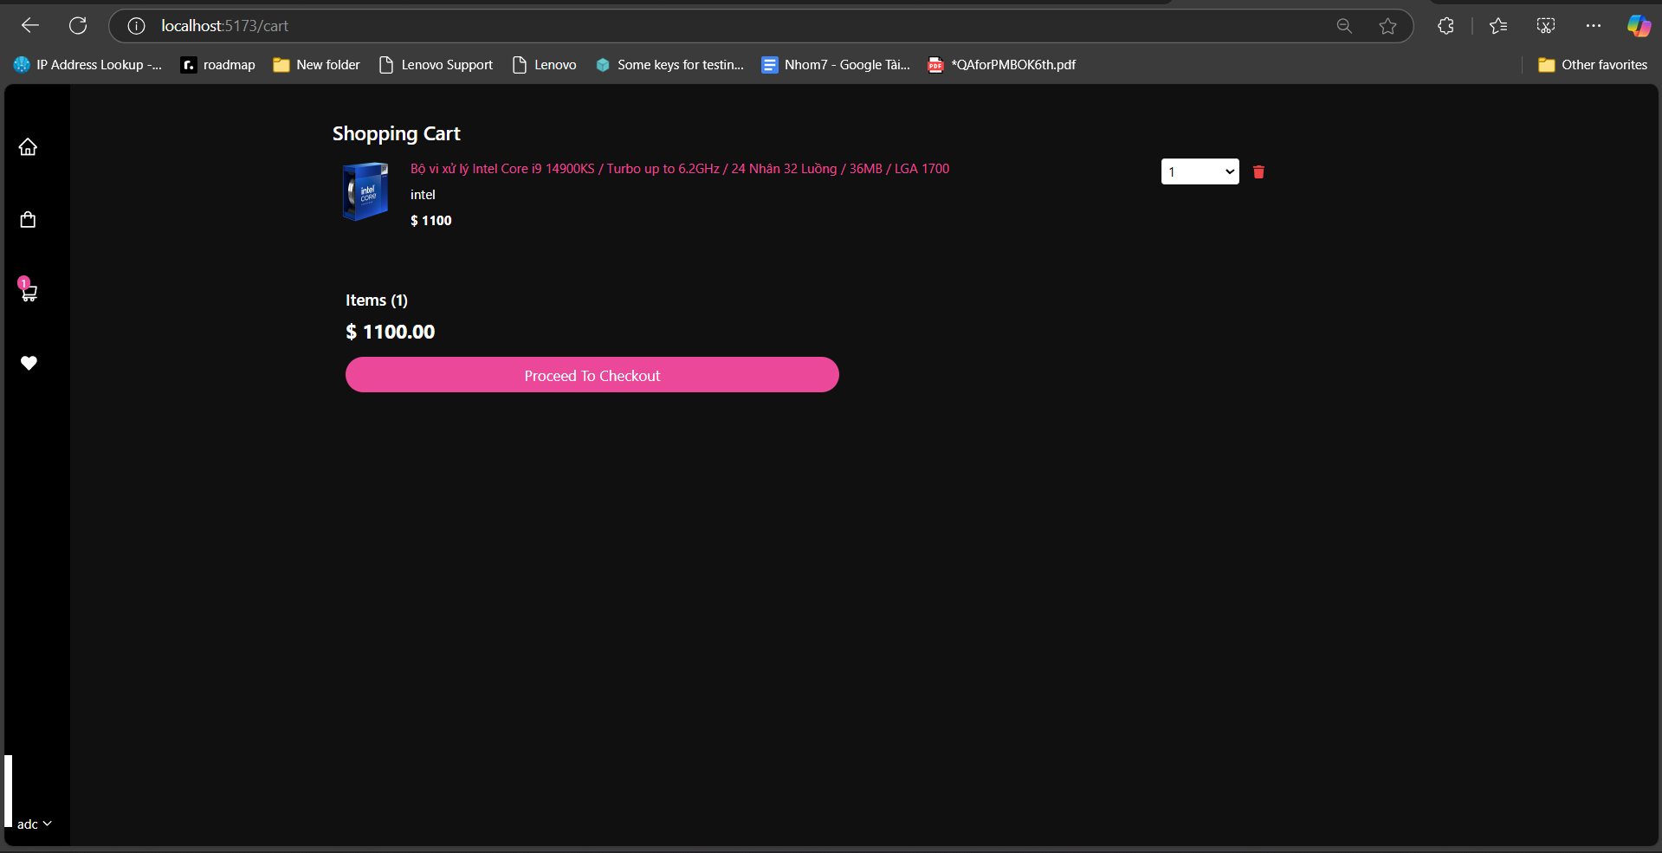
* Sản phẩm chi tiết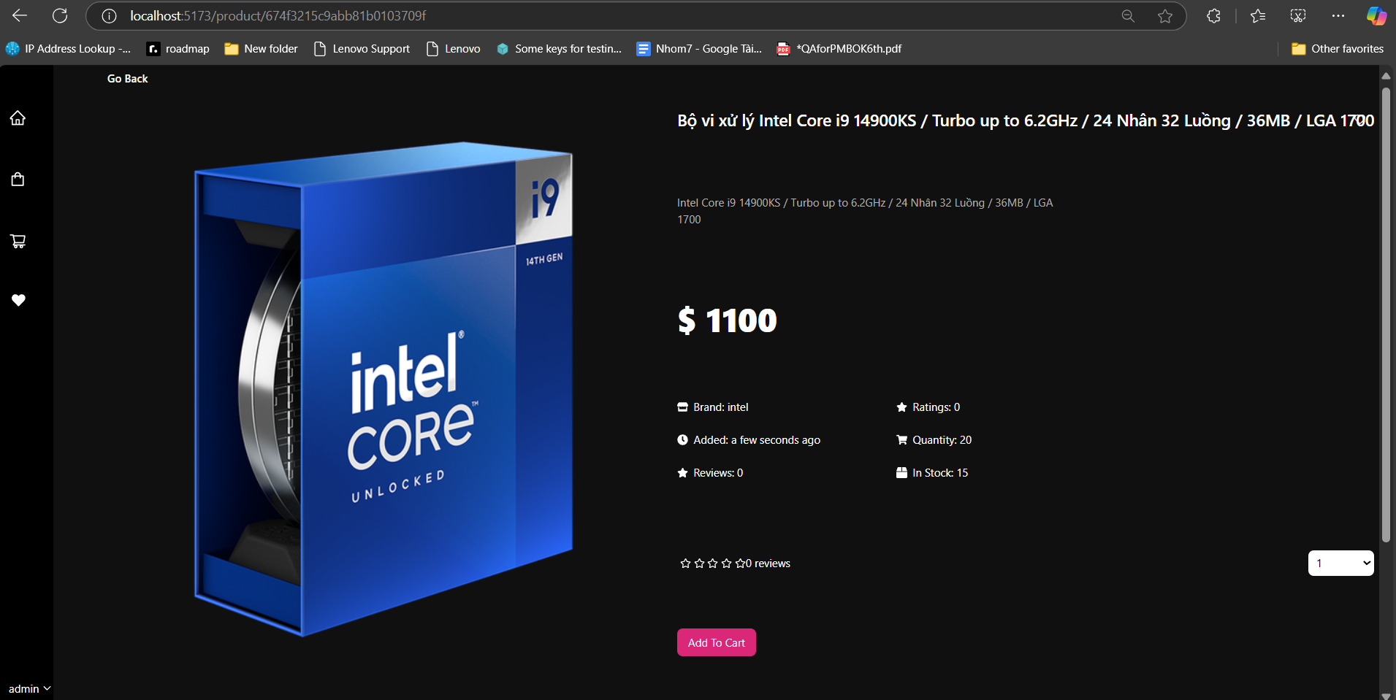
* Viết đánh giá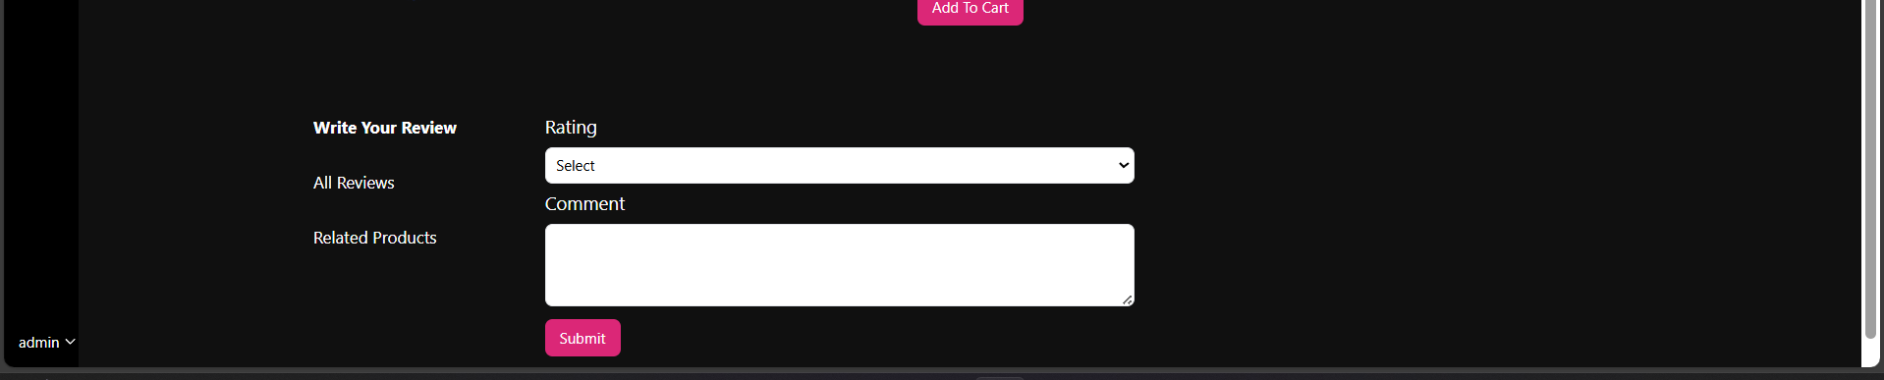
* Thanh toán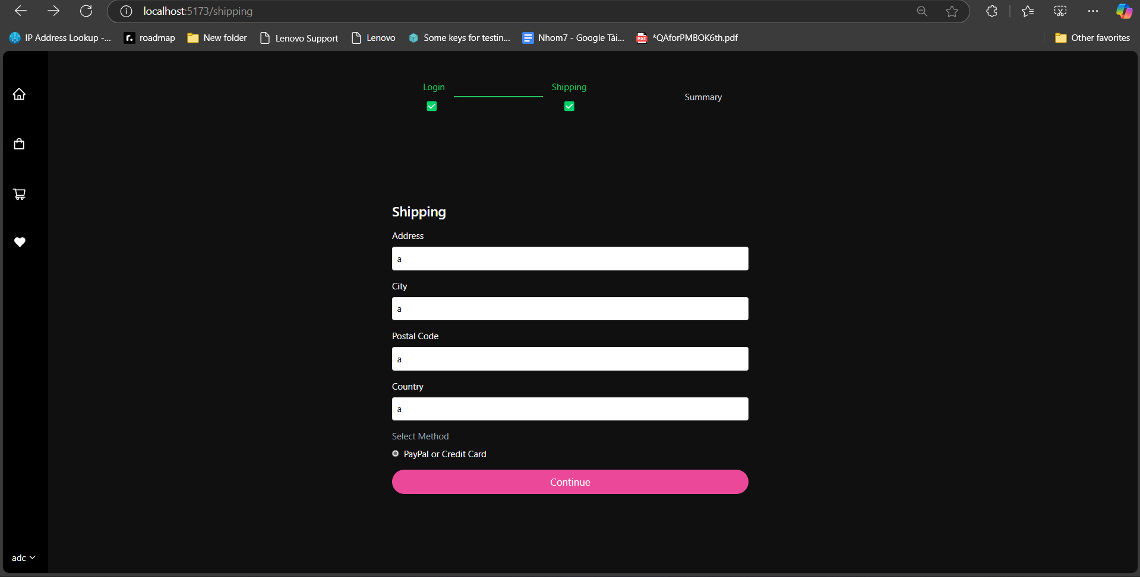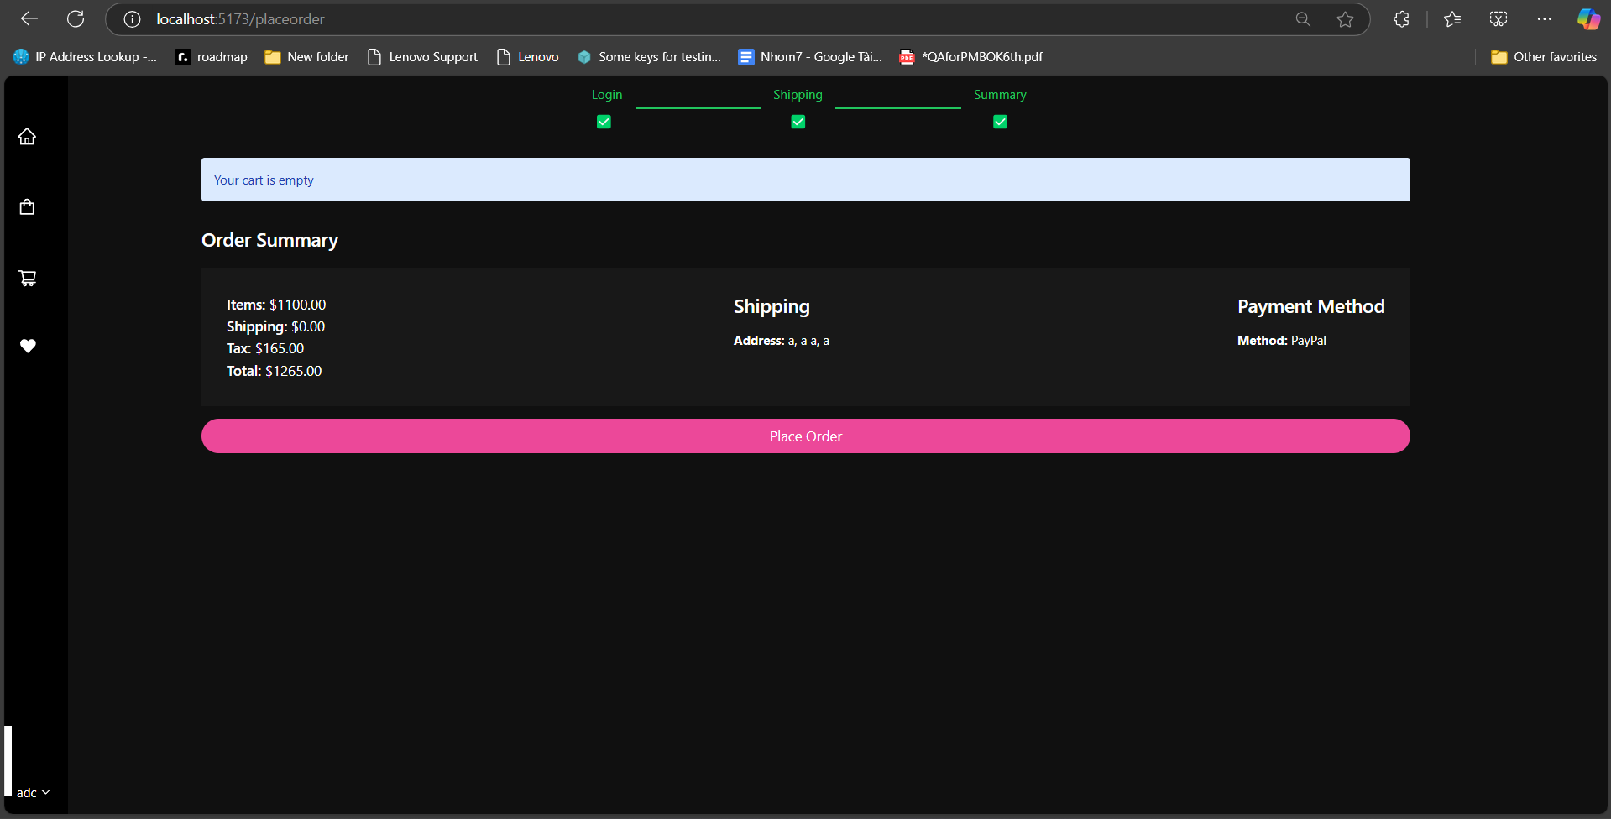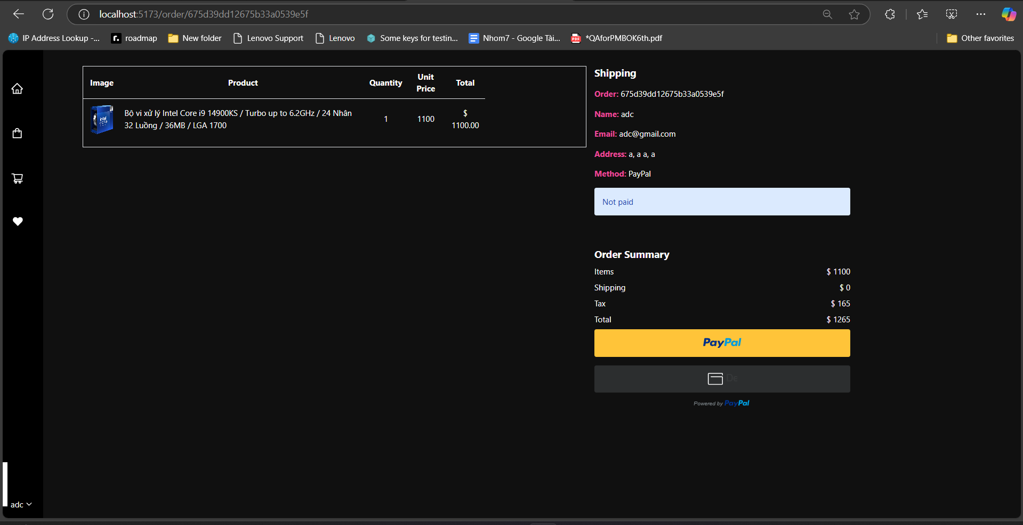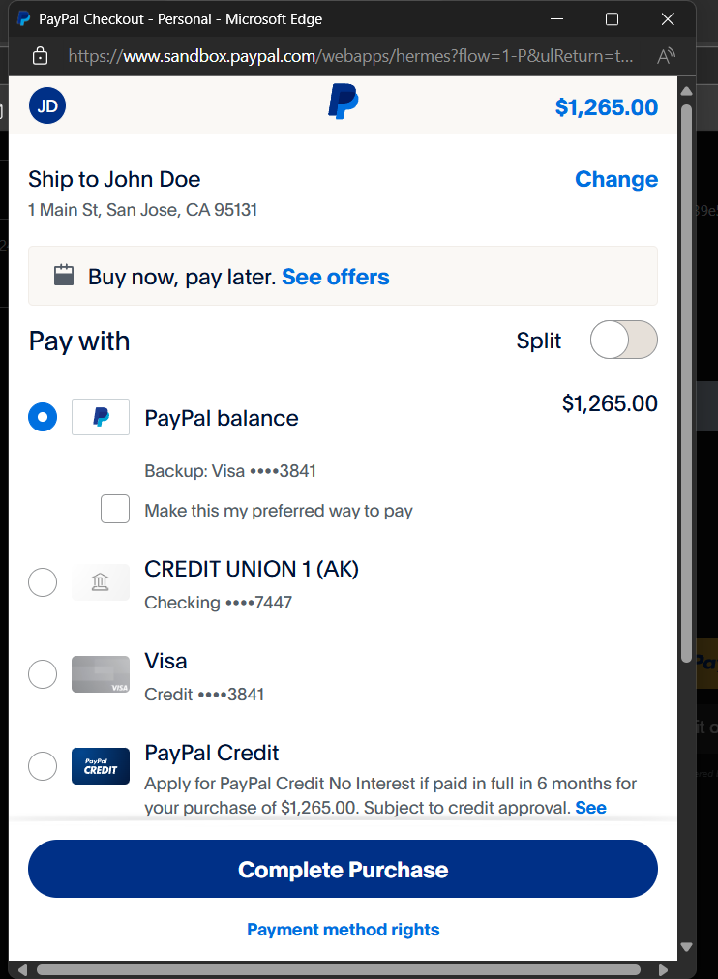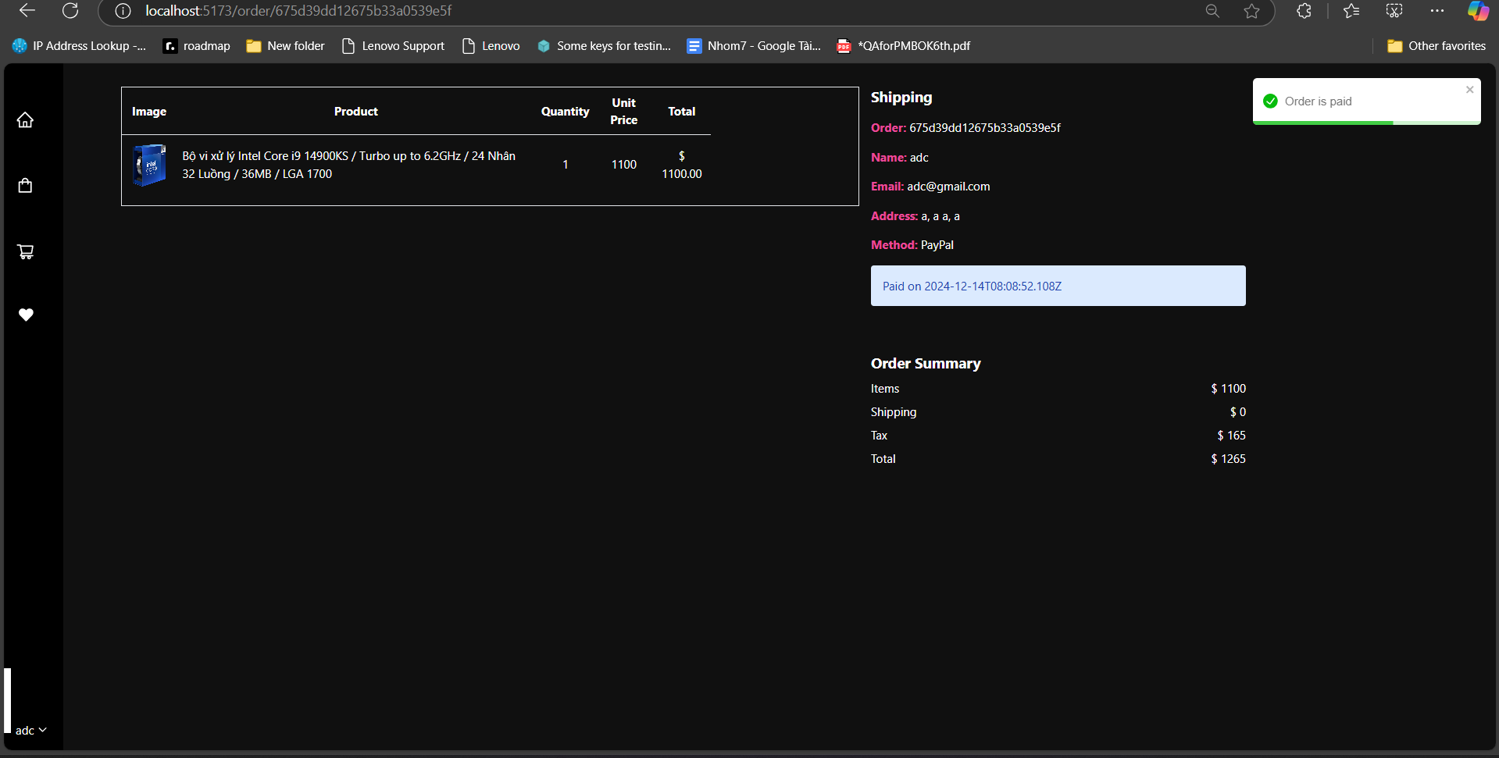
* Quản lý mục ưa thích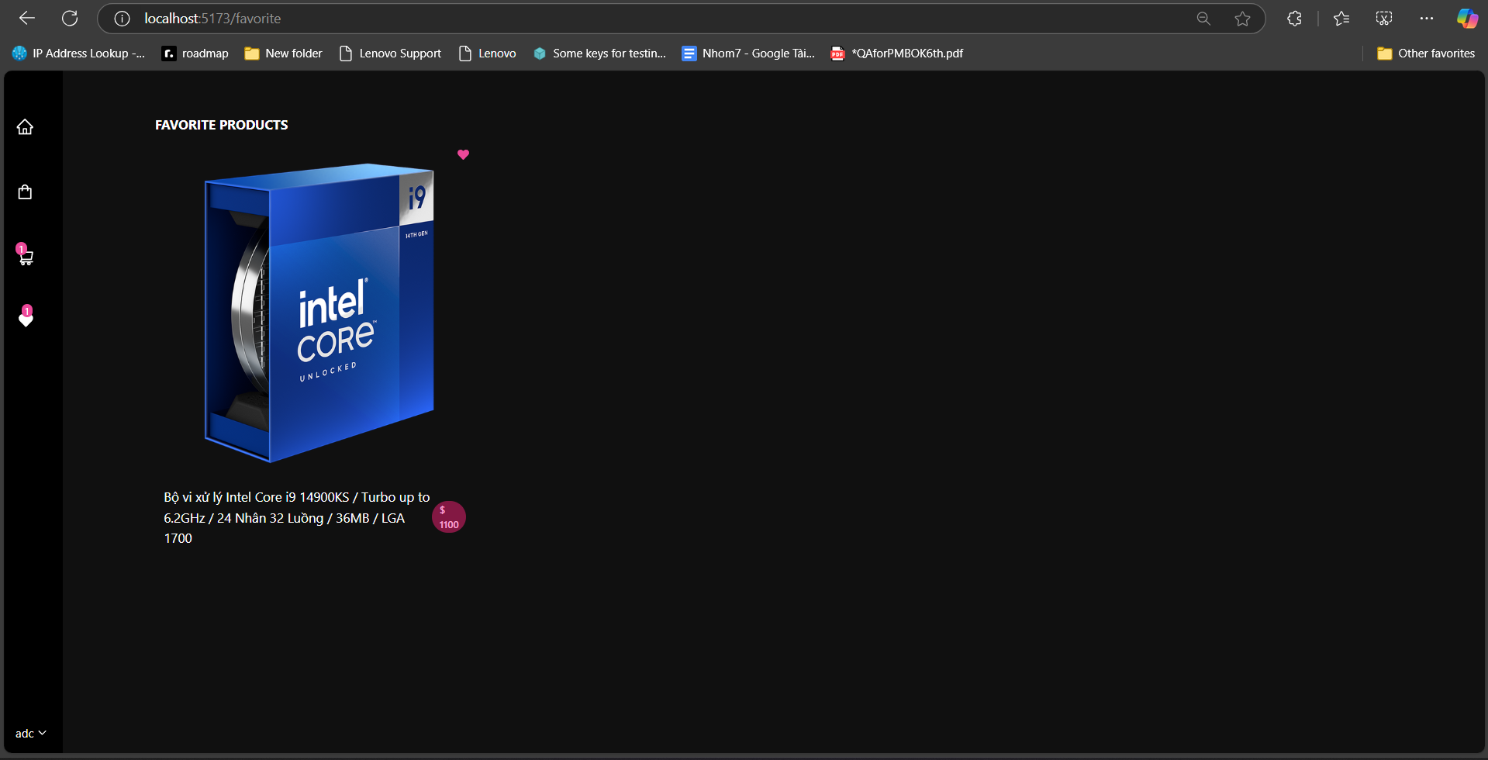
* Quản lí hồ sơ cá nhân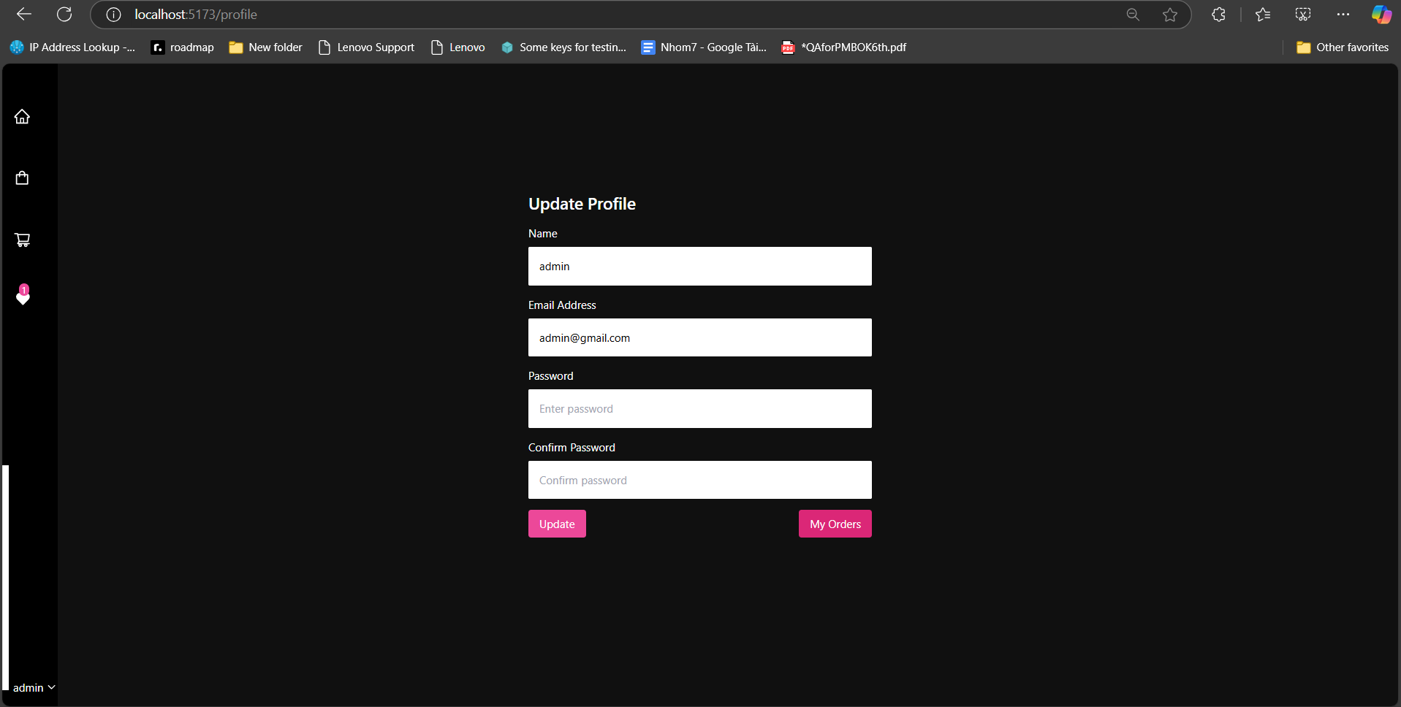
* Quản lí order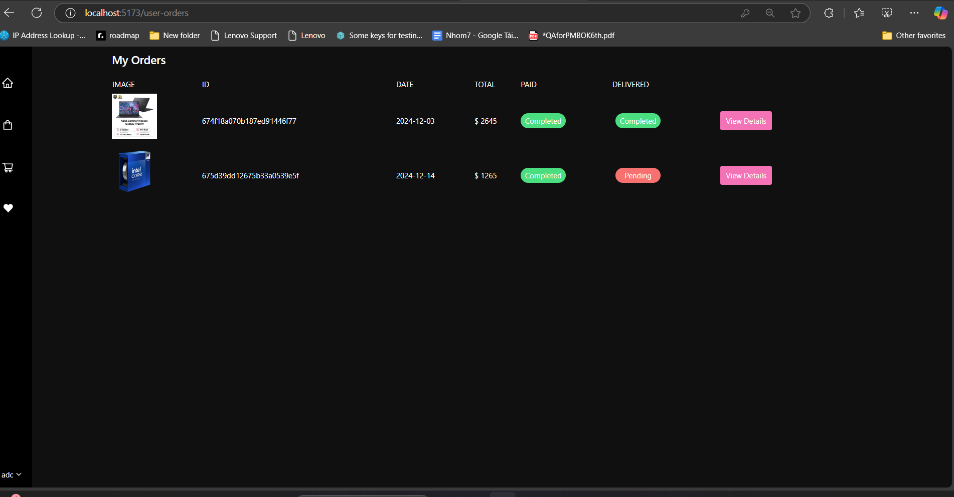
* Menu của admin

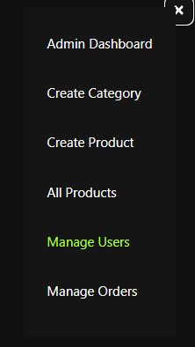

* Thống kê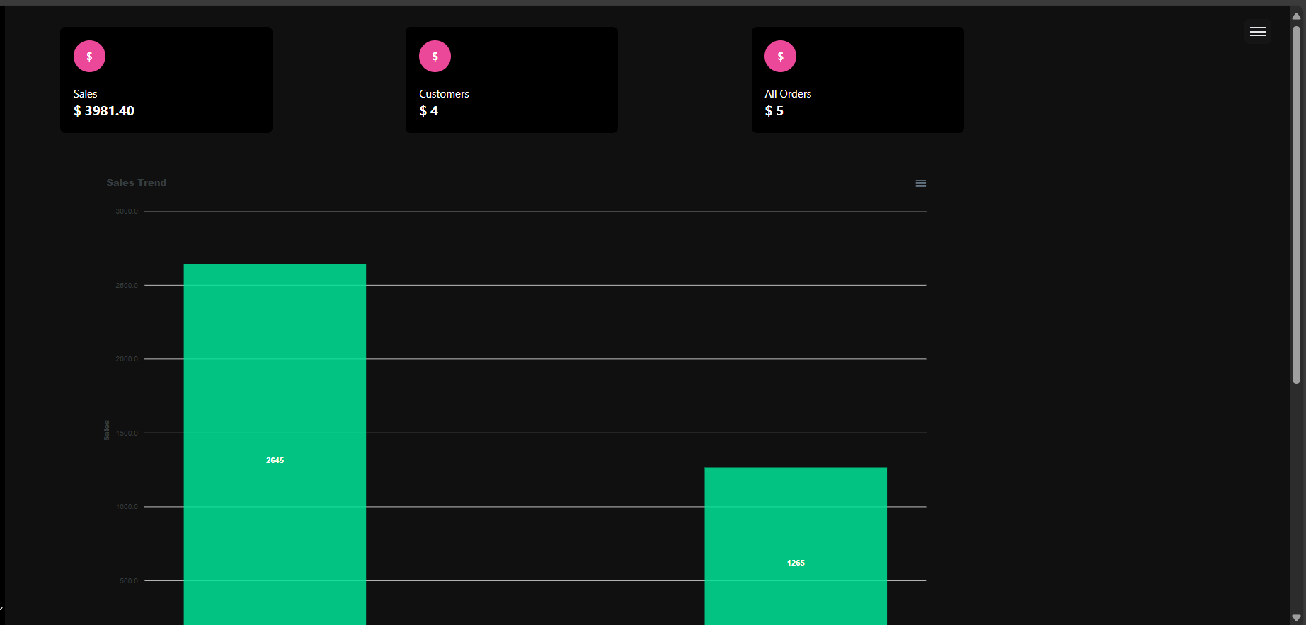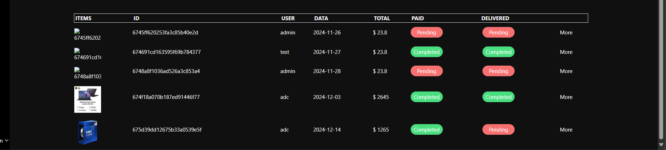
* Quản lí danh mục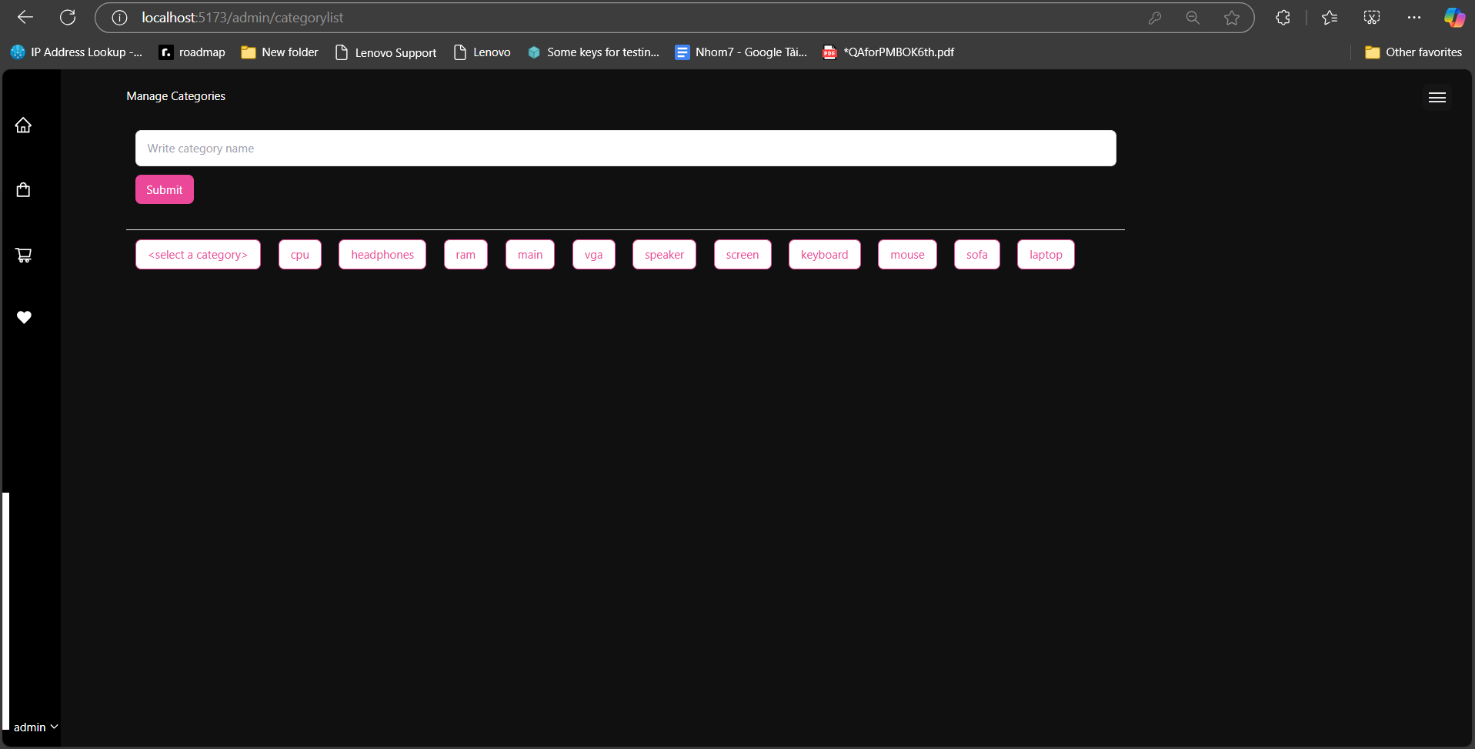
* Thêm sản phẩm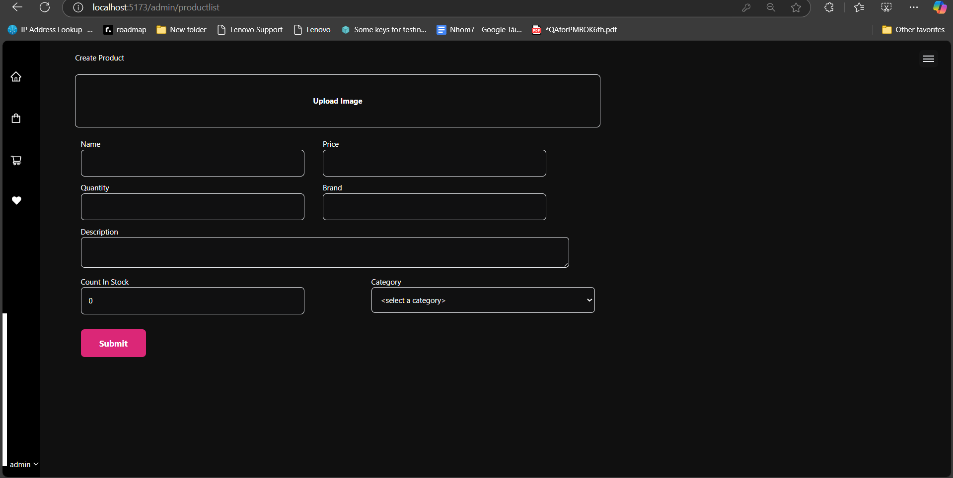
* Quản lí sản phẩm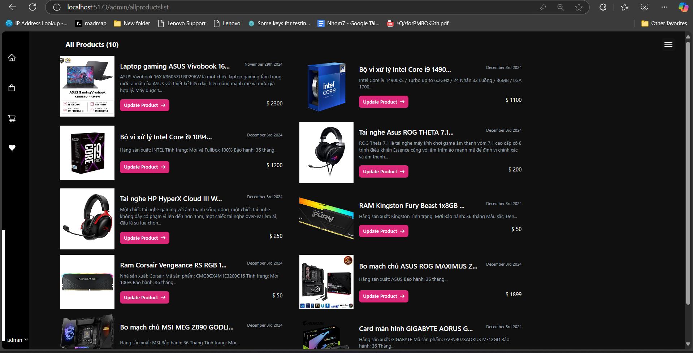
* Quản lí người dùng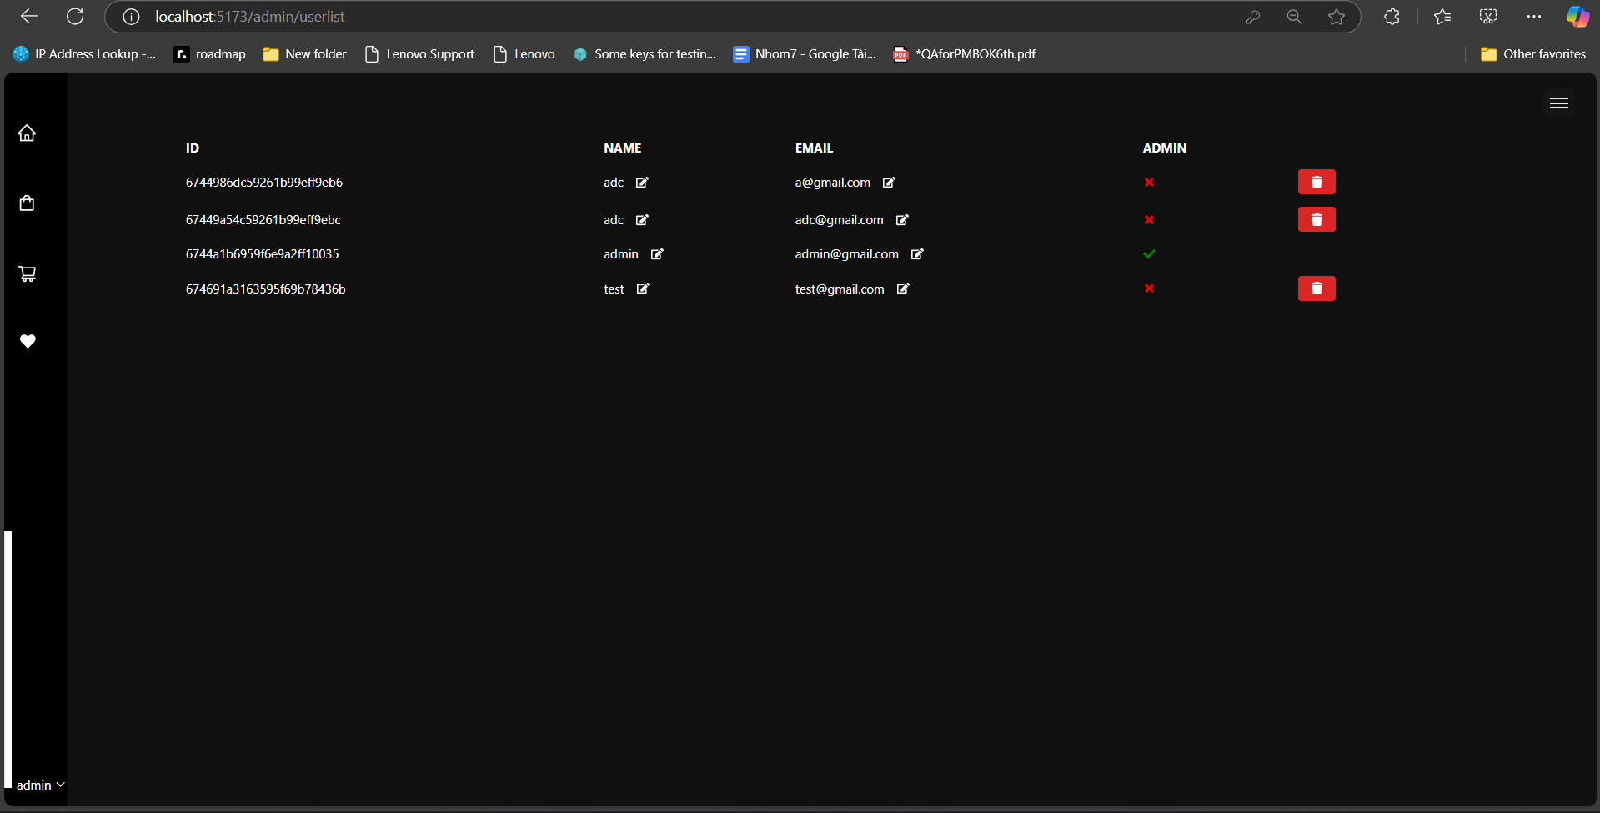
* Quản lí order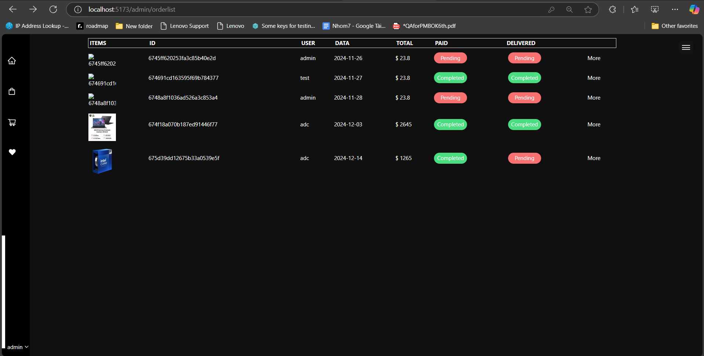
* Hoàn thành đơn hàng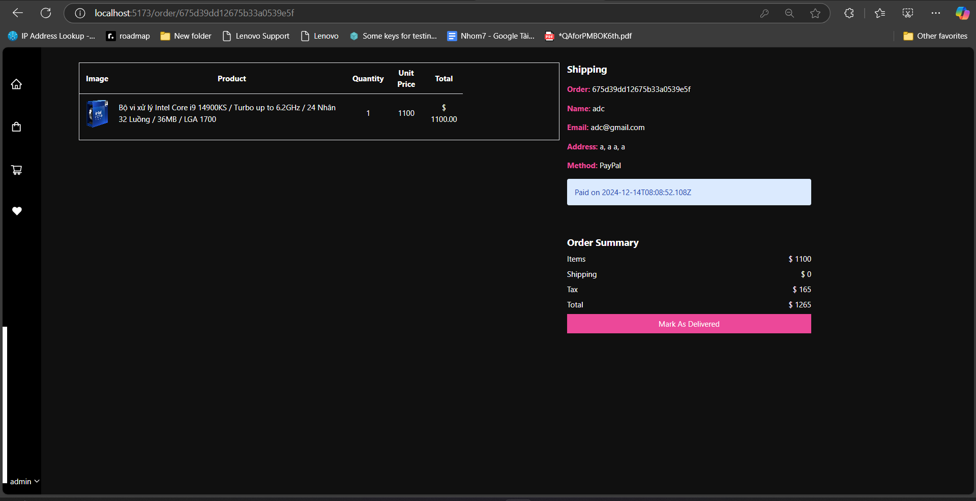

- Các giải pháp về an toàn, bảo mật hệ thống

## 3.3. Đánh giá kết quả cài đặt

- Ưu điểm của hệ thống

**Tính năng đầy đủ**

Hệ thống bao gồm một cơ chế xác thực người dùng hoàn chỉnh với các chức năng đăng nhập và đăng ký, giúp bảo vệ dữ liệu và đảm bảo tính bảo mật. Hệ thống cũng hỗ trợ phân quyền giữa các vai trò Admin và User, đảm bảo mỗi người dùng có quyền truy cập phù hợp với vai trò của mình. Một điểm nổi bật khác là việc tích hợp thanh toán PayPal, giúp quá trình giao dịch trở nên thuận tiện và an toàn hơn.

Bên cạnh đó, hệ thống cung cấp các tính năng quản lý giỏ hàng và yêu thích sản phẩm, giúp người dùng dễ dàng theo dõi và mua sắm sản phẩm yêu thích. Người dùng cũng có thể dễ dàng tải lên hình ảnh sản phẩm, tạo ra một trải nghiệm mua sắm trực tuyến sinh động và hấp dẫn. Cuối cùng, hệ thống hỗ trợ chức năng tìm kiếm và lọc sản phẩm, giúp người dùng nhanh chóng tìm thấy những mặt hàng phù hợp với nhu cầu của mình.

**Bảo mật**

Hệ thống đảm bảo tính bảo mật cao thông qua nhiều biện pháp bảo vệ mạnh mẽ. Đầu tiên, hệ thống sử dụng JWT (JSON Web Token) cho xác thực người dùng, giúp truyền tải thông tin bảo mật giữa các bên một cách an toàn và hiệu quả. Mật khẩu của người dùng được mã hóa bằng bcrypt, một thuật toán băm mạnh mẽ, giúp ngăn ngừa việc lộ thông tin nếu cơ sở dữ liệu bị xâm nhập.

Ngoài ra, hệ thống thiết lập Protected routes cho cả admin và user, đảm bảo chỉ những người có quyền truy cập hợp lệ mới có thể truy cập vào các tài nguyên nhạy cảm. Cuối cùng, hệ thống sử dụng cookie-based authentication, giúp bảo vệ token khỏi các cuộc tấn công XSS và đảm bảo người dùng có thể duy trì trạng thái đăng nhập một cách an toàn qua các phiên làm việc.

**UI/UX**

Hệ thống được thiết kế với responsive design, đảm bảo giao diện hiển thị tối ưu trên mọi thiết bị, từ điện thoại di động đến máy tính để bàn. Các toast notifications được sử dụng để cung cấp phản hồi nhanh chóng cho người dùng, giúp họ nhận được thông báo ngay lập tức mà không làm gián đoạn quá trình sử dụng.

Hệ thống cũng tích hợp các loading states và error handling, giúp người dùng hiểu rõ tình trạng của hệ thống và cung cấp thông báo khi có lỗi xảy ra, nâng cao trải nghiệm sử dụng. Các modal components được sử dụng để tạo ra các tương tác người dùng mượt mà, giúp hiển thị thông tin hoặc tùy chọn mà không làm gián đoạn dòng chảy chính của ứng dụng.

Cuối cùng, tính năng carousel được sử dụng để hiển thị sản phẩm một cách sinh động, tạo ra không gian tương tác thú vị và dễ dàng cho người dùng khi duyệt các sản phẩm.

- Các nhược điểm của hệ thống

**Hiệu năng**

Hệ thống hiện tại còn thiếu một số tính năng tối ưu hiệu suất quan trọng. Đầu tiên, hệ thống chưa có server-side rendering (SSR), điều này có thể ảnh hưởng đến tốc độ tải trang ban đầu và khả năng tối ưu hóa SEO. Ngoài ra, tính năng code splitting vẫn chưa được triển khai, điều này có thể dẫn đến việc tải các tệp JavaScript không cần thiết, làm tăng thời gian tải trang và giảm hiệu suất. Image optimization cũng chưa được tích hợp, khiến hình ảnh có thể không được nén hoặc tối ưu hóa đúng cách, ảnh hưởng đến thời gian tải trang và trải nghiệm người dùng, đặc biệt là trên các thiết bị di động. Cuối cùng, caching strategy chưa được áp dụng, điều này có thể dẫn đến việc tải lại dữ liệu và tài nguyên không cần thiết mỗi khi người dùng truy cập trang, làm giảm hiệu suất của hệ thống.

**Tính năng còn thiếu**

Hệ thống hiện tại còn thiếu một số tính năng quan trọng. Đầu tiên, email verification chưa được tích hợp, điều này có thể gây rủi ro về bảo mật và thiếu sự xác thực rõ ràng đối với người dùng khi đăng ký. Hệ thống cũng thiếu social login như Google và Facebook, điều này có thể khiến việc đăng nhập trở nên phức tạp và giảm trải nghiệm người dùng, đặc biệt là những người muốn sử dụng tài khoản mạng xã hội để đăng nhập nhanh chóng. Ngoài ra, real-time notifications chưa được triển khai, điều này hạn chế khả năng cung cấp thông báo trực tiếp cho người dùng về các sự kiện quan trọng trong hệ thống. Hệ thống cũng chưa có analytics dashboard đầy đủ, điều này làm cho việc theo dõi và phân tích dữ liệu trở nên khó khăn, ảnh hưởng đến việc đưa ra các quyết định chiến lược. Multi-language support cũng chưa được tích hợp, khiến hệ thống không thể phục vụ người dùng ở các khu vực khác nhau, hạn chế khả năng mở rộng toàn cầu. Cuối cùng, hệ thống thiếu TypeScript cho type safety, điều này có thể dẫn đến lỗi khi phát triển và giảm khả năng kiểm tra lỗi ngay từ khi biên dịch.

**Bảo mật**

Hệ thống hiện tại còn thiếu một số biện pháp bảo mật quan trọng. Đầu tiên, rate limiting chưa được triển khai, điều này có thể làm hệ thống dễ bị tấn công từ chối dịch vụ (DoS) hoặc tấn công brute-force, khi các yêu cầu không bị hạn chế. Hệ thống cũng thiếu CSRF protection, khiến người dùng dễ bị tấn công giả mạo yêu cầu từ các nguồn không đáng tin cậy. Bên cạnh đó, 2FA authentication chưa được tích hợp, điều này làm giảm độ an toàn của hệ thống khi người dùng chỉ sử dụng một yếu tố xác thực, dễ bị tấn công nếu mật khẩu bị lộ. Cuối cùng, hệ thống chưa có security headers đầy đủ, điều này có thể làm tăng nguy cơ bị tấn công thông qua các phương thức như XSS (Cross-Site Scripting) hoặc clickjacking, vì các header bảo mật cần thiết không được cấu hình để bảo vệ dữ liệu và tài nguyên của người dùng.

**Database**

Hệ thống hiện tại còn thiếu một số yếu tố quan trọng trong quản lý cơ sở dữ liệu. Đầu tiên, database indexing chưa được triển khai, điều này có thể làm giảm hiệu suất khi truy vấn dữ liệu lớn, khiến thời gian phản hồi của hệ thống trở nên chậm chạp. Hệ thống cũng thiếu database backup strategy, khiến dữ liệu dễ bị mất hoặc hư hỏng mà không có phương án phục hồi hiệu quả. Bên cạnh đó, data validation đầy đủ ở tầng database chưa được thiết lập, điều này có thể dẫn đến việc lưu trữ dữ liệu không hợp lệ hoặc sai định dạng, gây ra các vấn đề về tính toàn vẹn của dữ liệu. Cuối cùng, hệ thống chưa có database migration system, điều này làm cho việc nâng cấp hoặc thay đổi cấu trúc cơ sở dữ liệu trở nên phức tạp và dễ gặp phải các lỗi khi triển khai trên môi trường sản xuất.

# KẾT LUẬN

**1. Các kết quả đạt được của dự án**

Dự án đã xây dựng thành công một nền tảng thương mại điện tử hoàn chỉnh sử dụng MERN Stack (MongoDB, Express.js, React, Node.js) với các tính năng chính sau:

* Hệ thống quản lý sản phẩm
* Giao diện người dùng
* Quản lý người dùng
* Tính năng mua sắm
* Quản trị hệ thống

Dự án đã đạt được các mục tiêu đề ra, xây dựng thành công một nền tảng e-commerce hoàn chỉnh với đầy đủ tính năng cần thiết. Hệ thống được xây dựng trên nền tảng công nghệ hiện đại, có khả năng mở rộng và bảo trì dễ dàng. Kiến trúc phân lớp rõ ràng và việc sử dụng các best practices trong phát triển đảm bảo chất lượng code và hiệu suất của ứng dụng.

**2. Hướng phát triển tiếp theo**

Hướng phát triển tiếp theo cho dự án E-commerce sẽ tập trung vào việc tối ưu hóa hiệu suất và mở rộng tính năng, nhằm nâng cao trải nghiệm người dùng và khả năng mở rộng hệ thống. Đầu tiên, về tối ưu hóa hiệu suất, hệ thống sẽ chuyển từ React thuần sang Next.js để tận dụng Server-side Rendering (SSR), giúp cải thiện SEO và giảm thời gian tải trang đầu tiên.

Đồng thời, việc tối ưu hóa tải hình ảnh sẽ được thực hiện thông qua tính năng Next/Image. Hệ thống cũng sẽ triển khai Redis để caching, giúp tăng tốc độ truy xuất dữ liệu, tối ưu hóa các API calls và database queries, đồng thời sử dụng lazy loading cho các components và routes để chỉ tải dữ liệu khi cần thiết. CDN sẽ được tích hợp để phục vụ các tài nguyên tĩnh nhanh chóng hơn.

Về tính năng mới, hệ thống sẽ mở rộng hệ thống xác thực nâng cao, bao gồm việc thêm các phương thức social login như Google, Facebook và GitHub, cũng như triển khai 2FA authentication để tăng cường bảo mật. Bên cạnh đó, chức năng email verification cho đăng ký tài khoản và forgot password sẽ được tích hợp để cải thiện trải nghiệm người dùng.

Các tính năng mua sắm cũng sẽ được nâng cấp với nhiều phương thức thanh toán mới như Stripe, MoMo, VNPay, cùng với việc triển khai hệ thống khuyến mãi và mã giảm giá. Hệ thống loyalty points sẽ được tích hợp để tăng cường sự gắn kết của khách hàng, và tính năng wishlist sharing sẽ cho phép người dùng chia sẻ danh sách yêu thích của họ.

Tính năng tương tác người dùng cũng sẽ được mở rộng với chat real-time với support thông qua Socket.io, product comparison và advanced product filtering. Chức năng review sản phẩm sẽ được cải tiến với khả năng upload hình ảnh, cùng với social sharing integration giúp người dùng dễ dàng chia sẻ sản phẩm trên các nền tảng mạng xã hội.

Cuối cùng, về phát triển mobile, hệ thống sẽ triển khai Progressive Web App (PWA), sử dụng service workers để cung cấp khả năng hoạt động offline và push notifications. Tính năng add to home screen cũng sẽ được thêm vào, giúp người dùng có thể dễ dàng truy cập ứng dụng như một ứng dụng gốc trên thiết bị di động. Ngoài ra, để phục vụ người dùng di động tốt hơn, dự án sẽ phát triển React Native version cho ứng dụng di động, với các tính năng như native push notifications và biometric authentication để tăng cường bảo mật. Các tính năng riêng biệt cho thiết bị di động cũng sẽ được nghiên cứu và triển khai.

# TÀI LIỆU THAM KHẢO

1. Tài liệu về ReactJS: <https://react.dev/learn>
2. Tài liệu về NodeJS: <https://nodejs.org/en/learn/getting-started/introduction-to-nodejs>
3. Tài liệu về MongoDB: <https://www.w3schools.com/mongodb/index.php>
4. Tài liệu về Paypal API: <https://developer.paypal.com/api/rest/>
5. Tài liệu về Vite + TailwindCSS: <https://ui.shadcn.com/docs/installation/vite>
6. Tài liệu về bcrypt: <https://www.npmjs.com/package/bcrypt>
7. Tài liệu về JWT: <https://jwt.io/introduction>